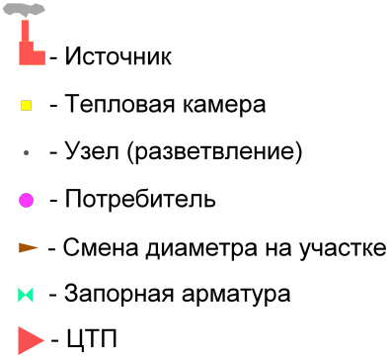
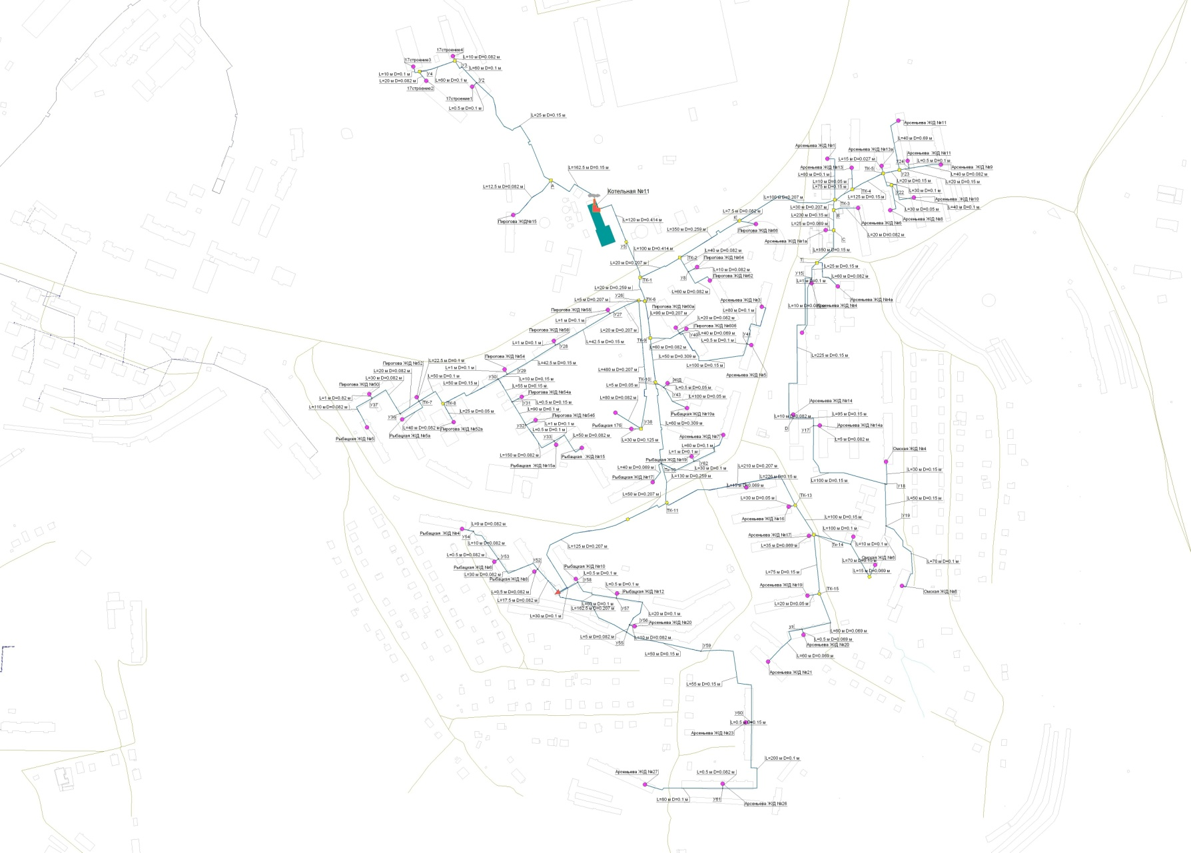

Рис. 3.2.1. Схема тепловой сети в зоне действия сетей котельной №1.1, ул. Пирогова, 19
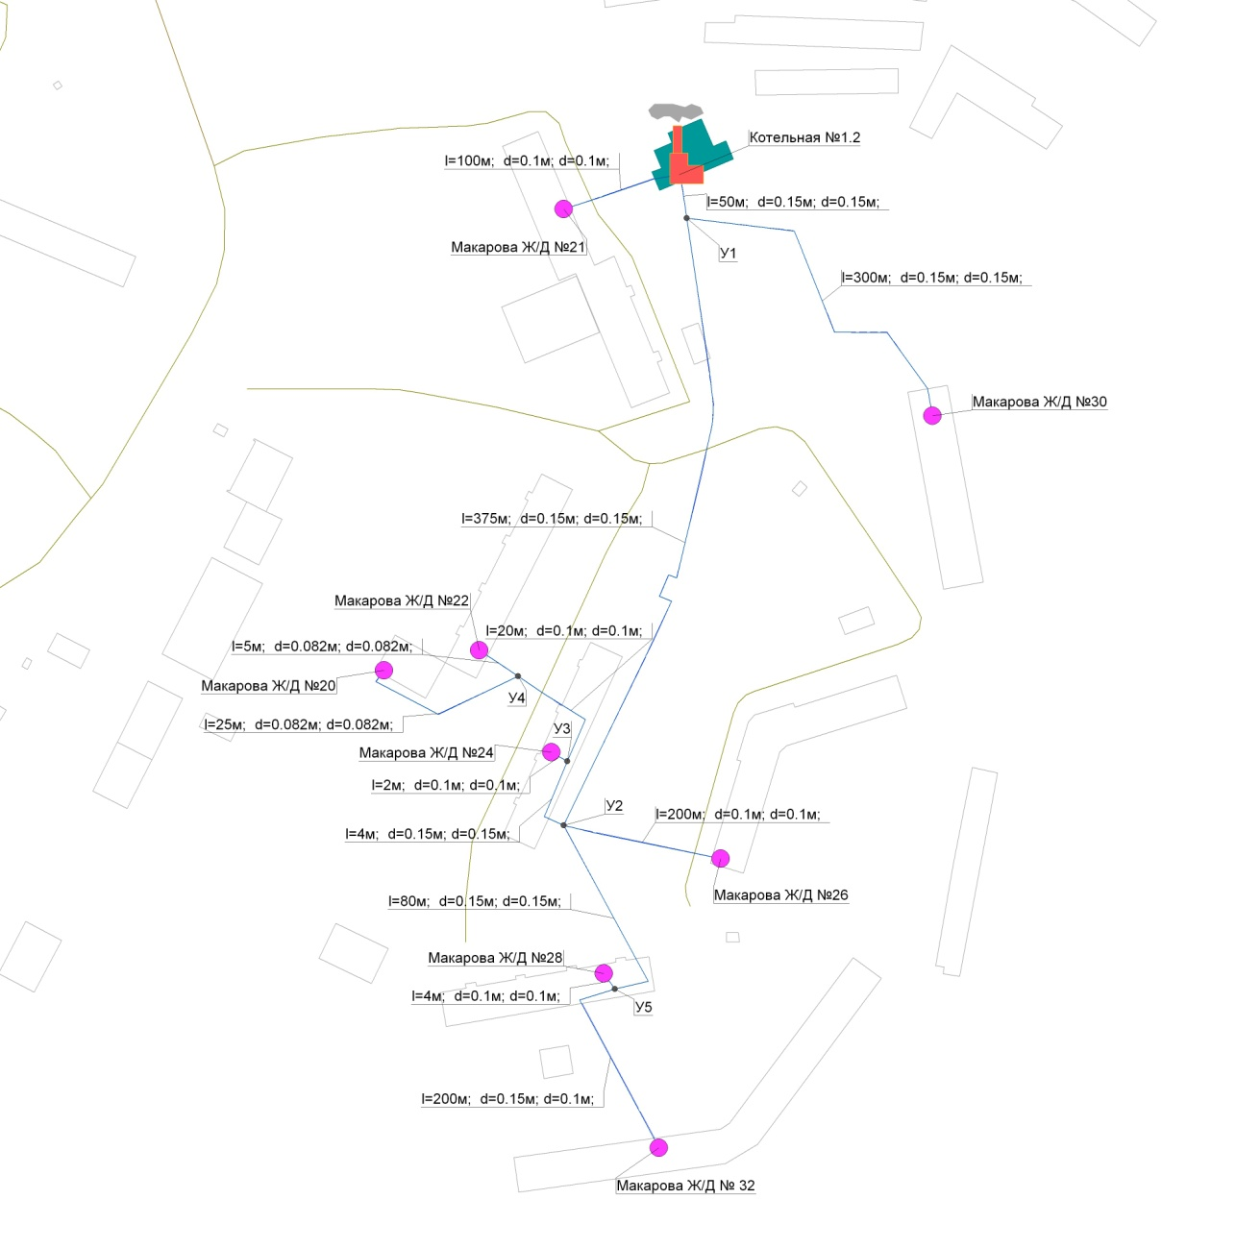
Рис. 3.2.2. Схема тепловой сети в зоне действия сетей котельной №1.2, ул. Макарова, 21а
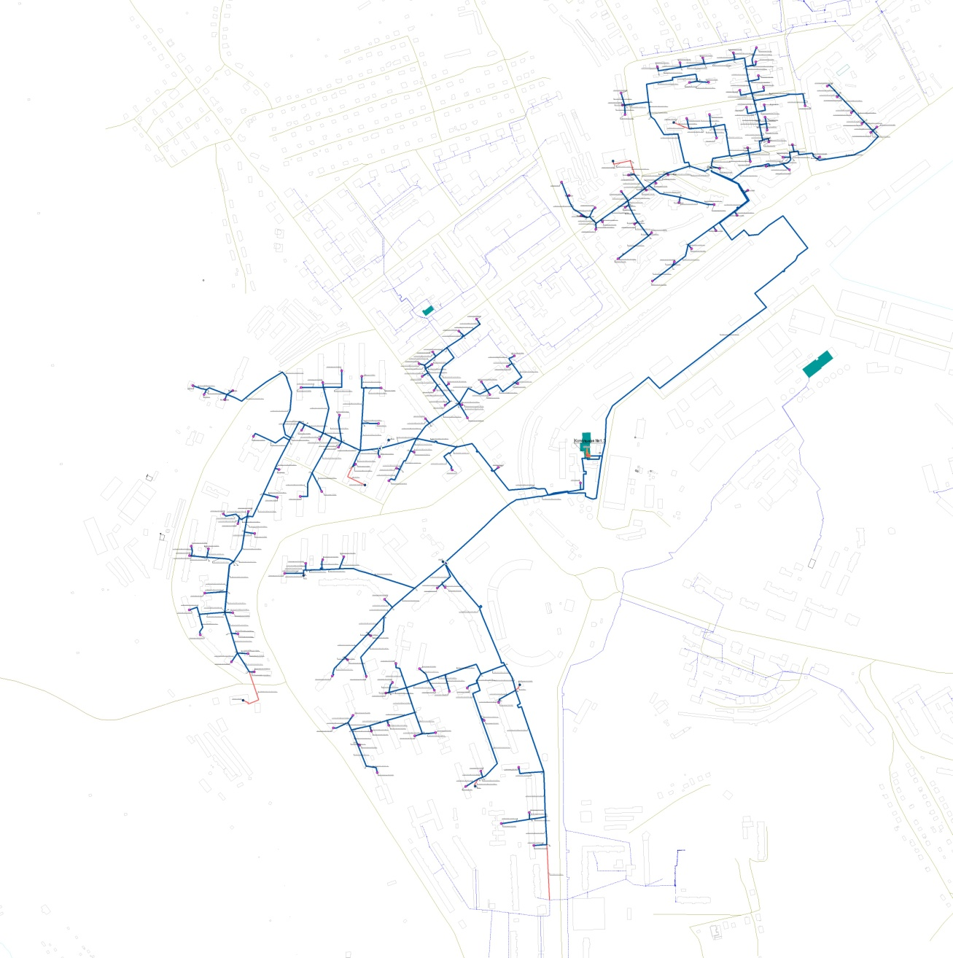
Рис. 3.2.3. Схема тепловой сети в зоне действия сетей котельной №1.3, ул. Судоремонтная, 5
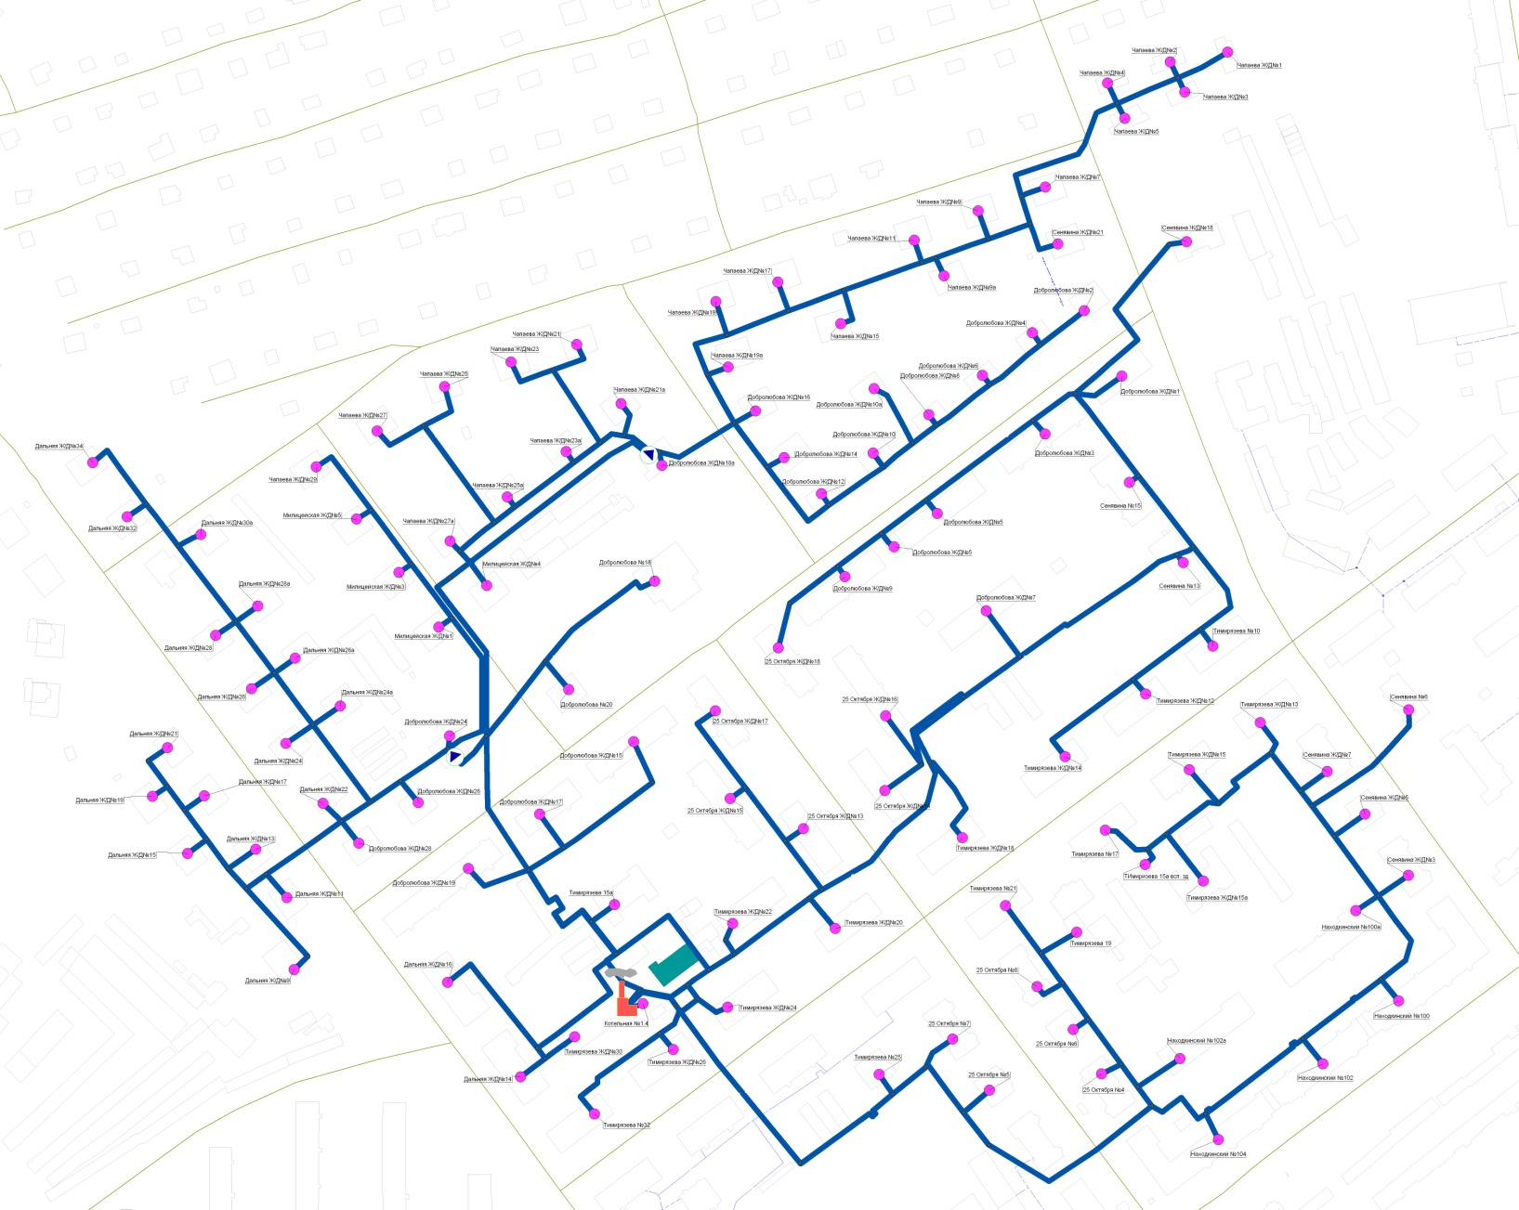

Рис. 3.2.4. Схема тепловой сети в зоне действия сетей котельной №1.4, ул. Тимирязева, 26а
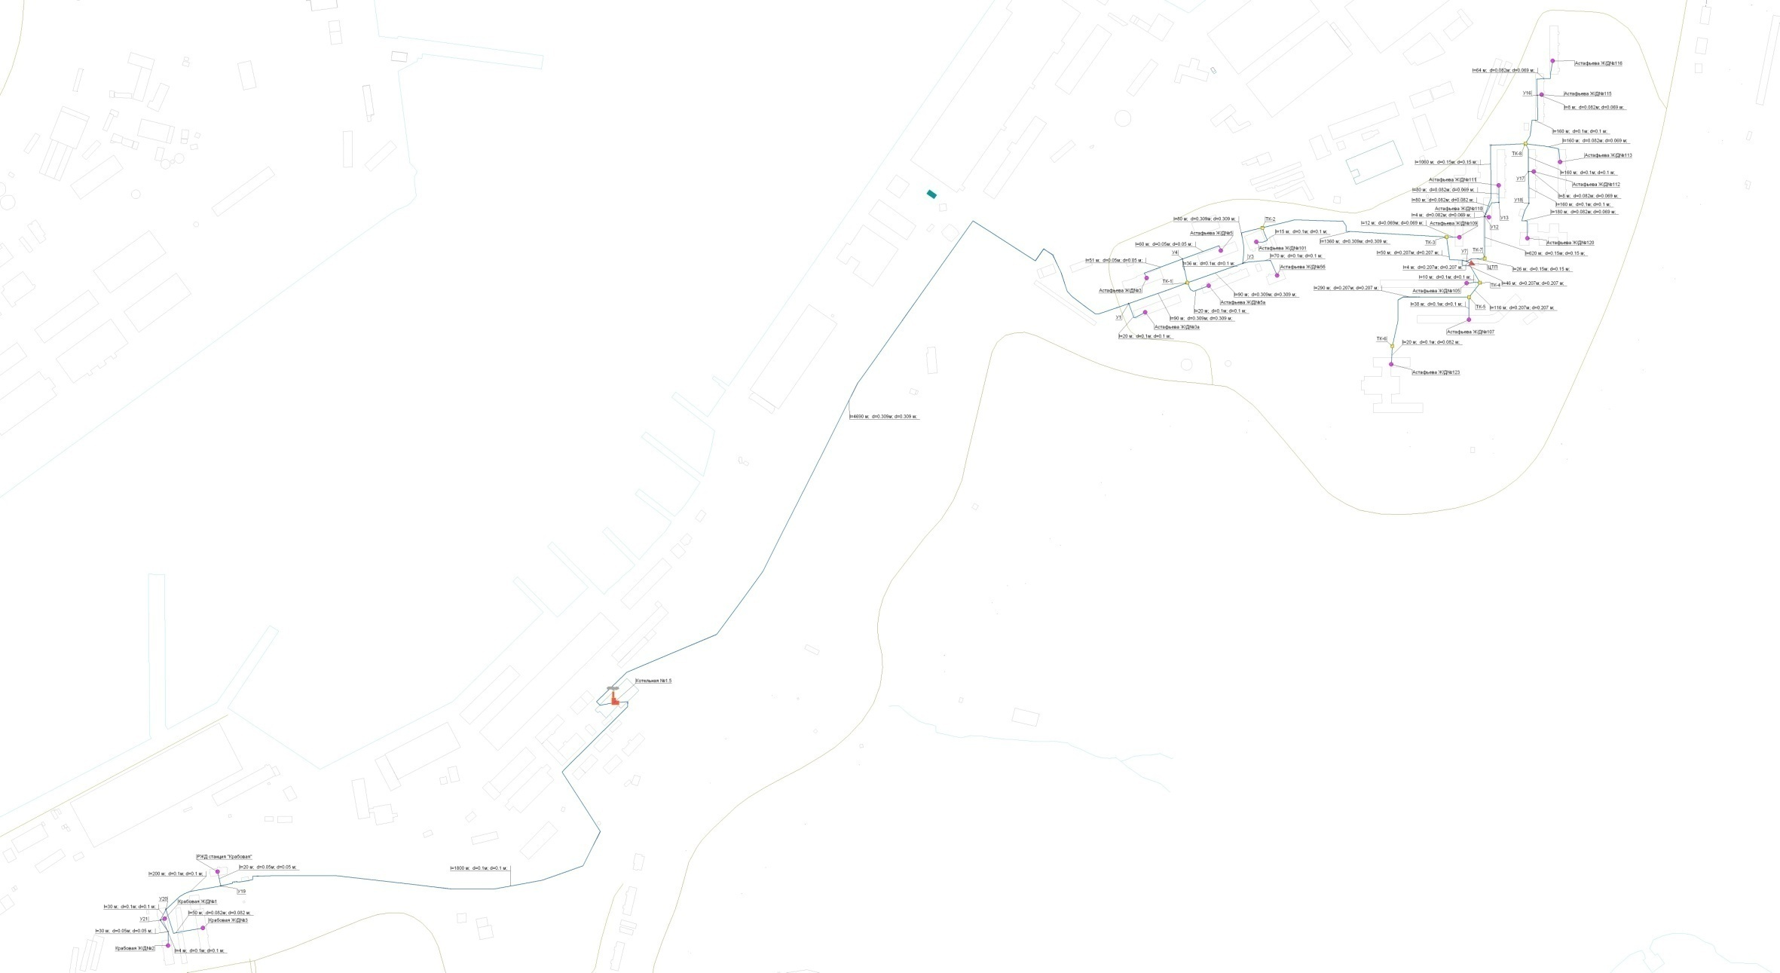Рис. 3.2.5. Схема тепловой сети в зоне действия сетей котельной №1.5, ул. Макарова, 85
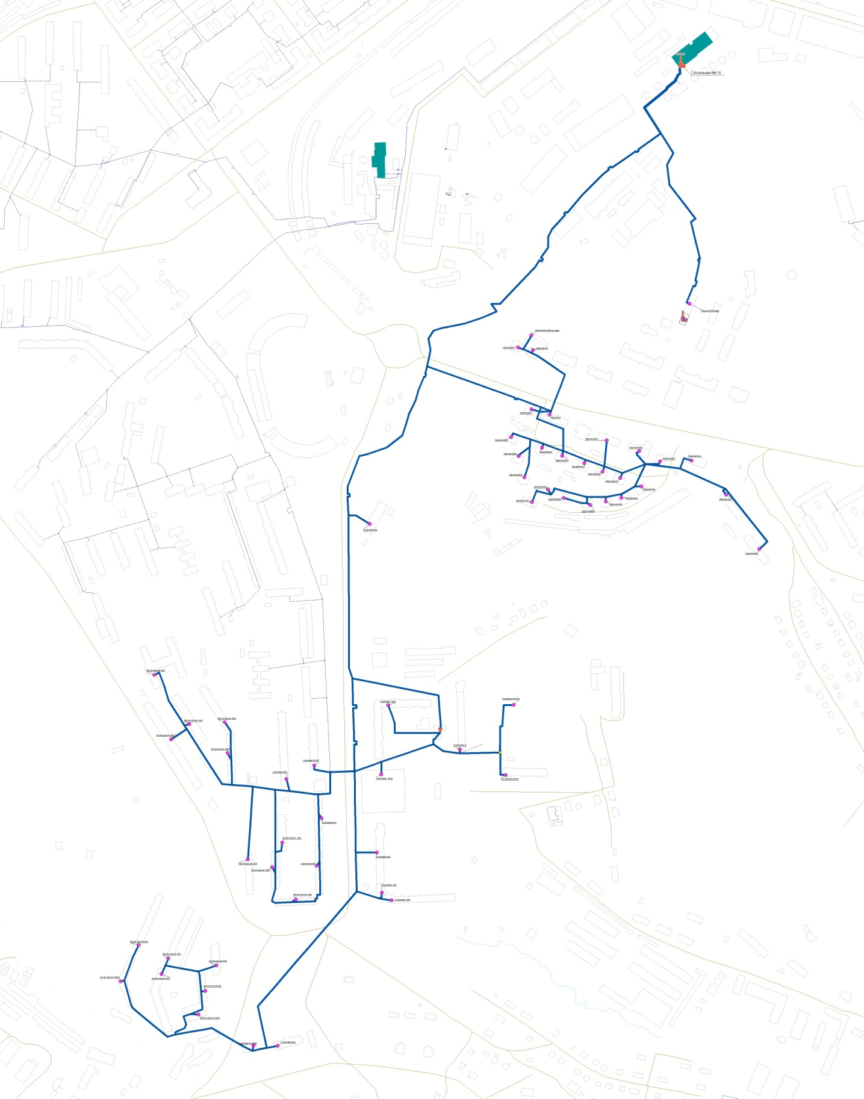

Рис. 3.2.6. Схема тепловой сети в зоне действия сетей ОАО "Прим.завод", ул. Судоремонтная, 14

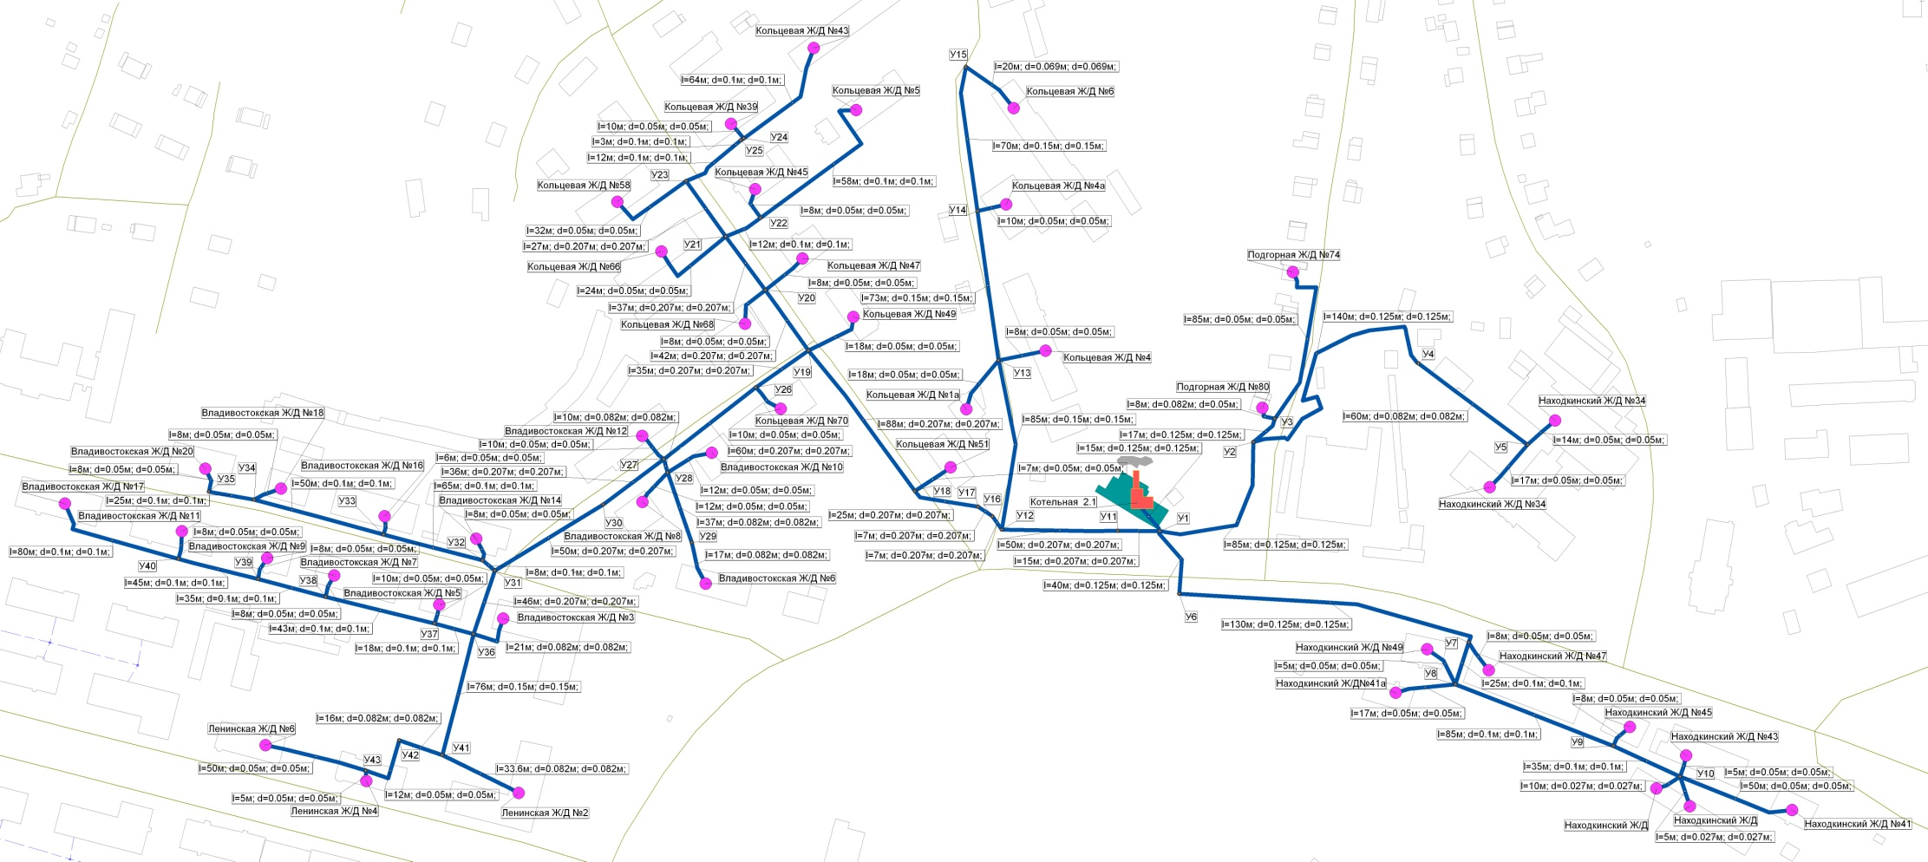

Рис. 3.2.7. Схема тепловой сети в зоне действия сетей котельной №2.1, ул. Кольцевая, 1а

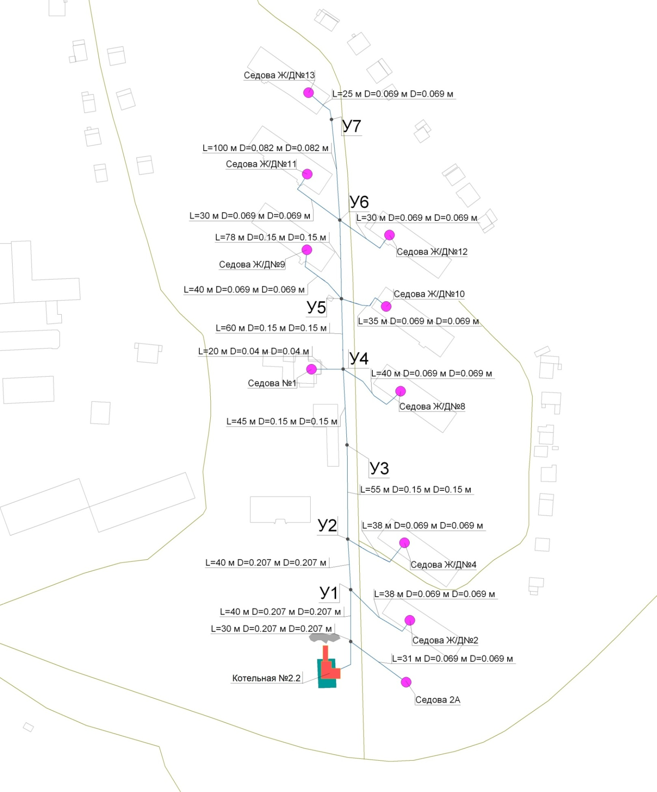

Рис. 3.2.8. Схема тепловой сети в зоне действия сетей котельной №2.2, ул. Седова, 2а

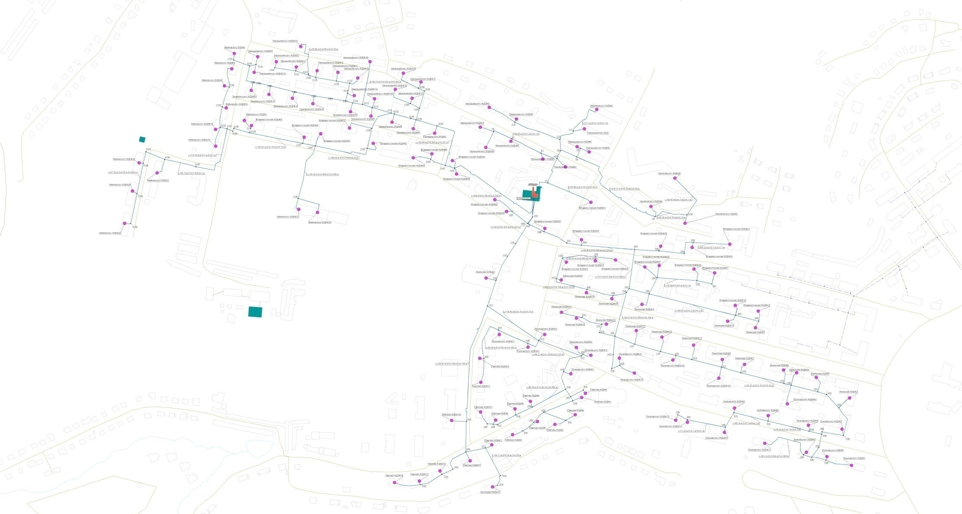

Рис. 3.2.9. Схема тепловой сети в зоне действия сетей котельной №2.3, ул. Владивостокская, 34

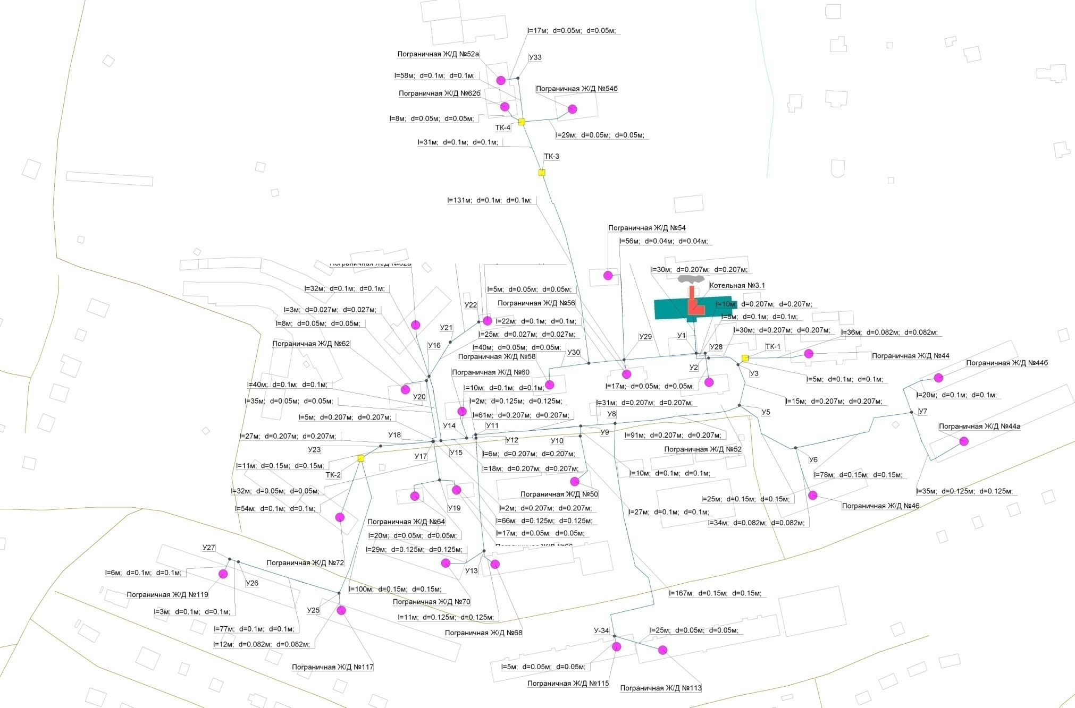

Рис. 3.2.10. Схема тепловой сети в зоне действия сетей котельной №3.1, ул. Пограничная, 54а

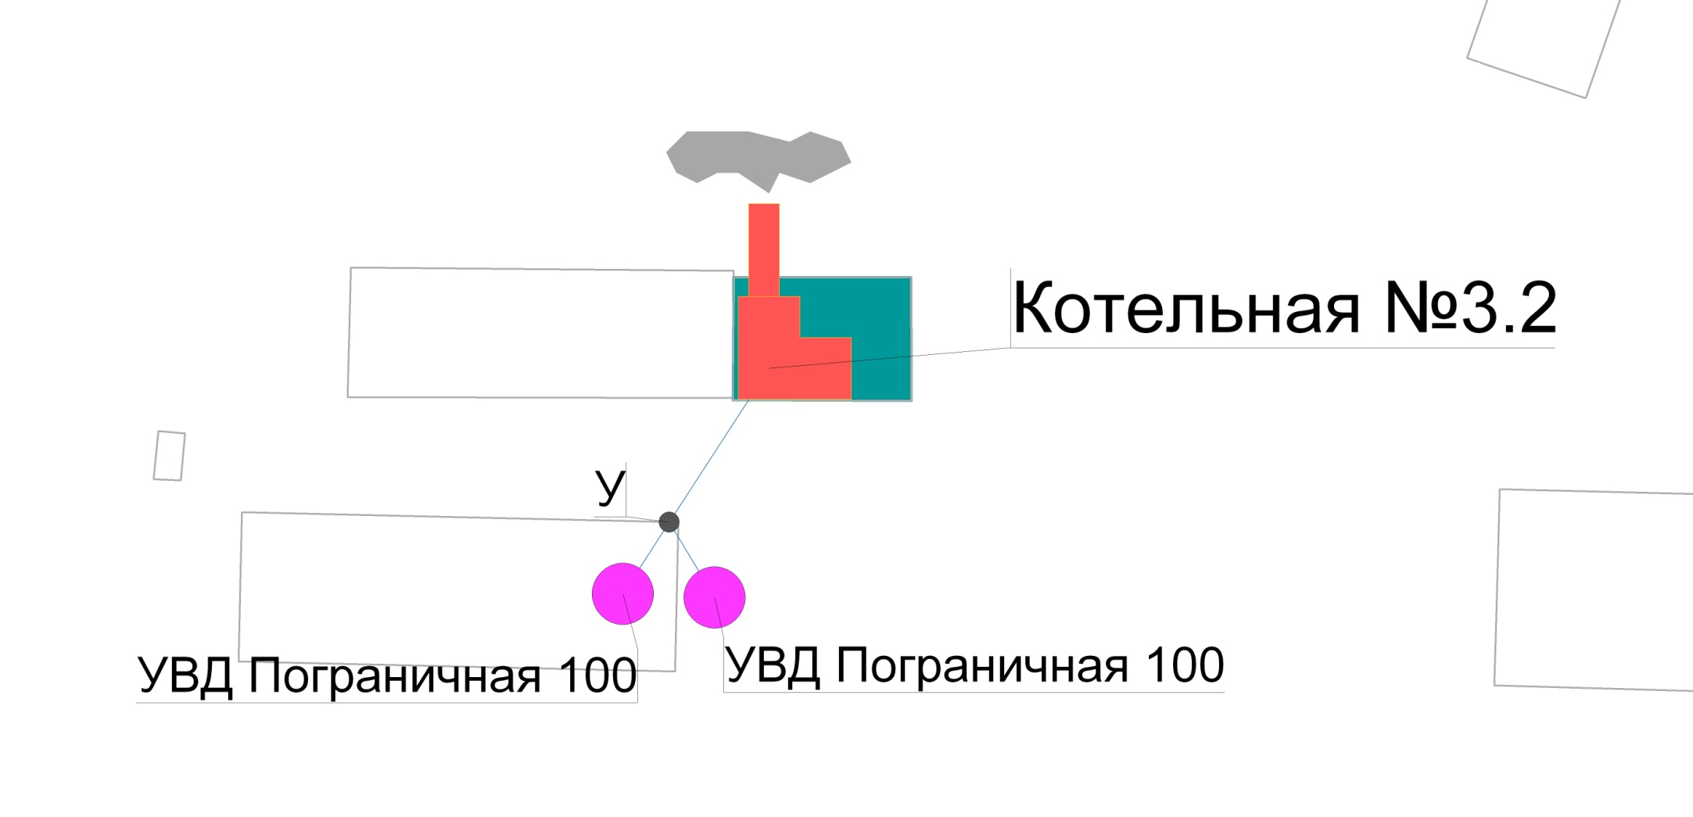

Рис. 3.2.11. Схема тепловой сети в зоне действия сетей котельной №3.2, ул. Пограничная, 100

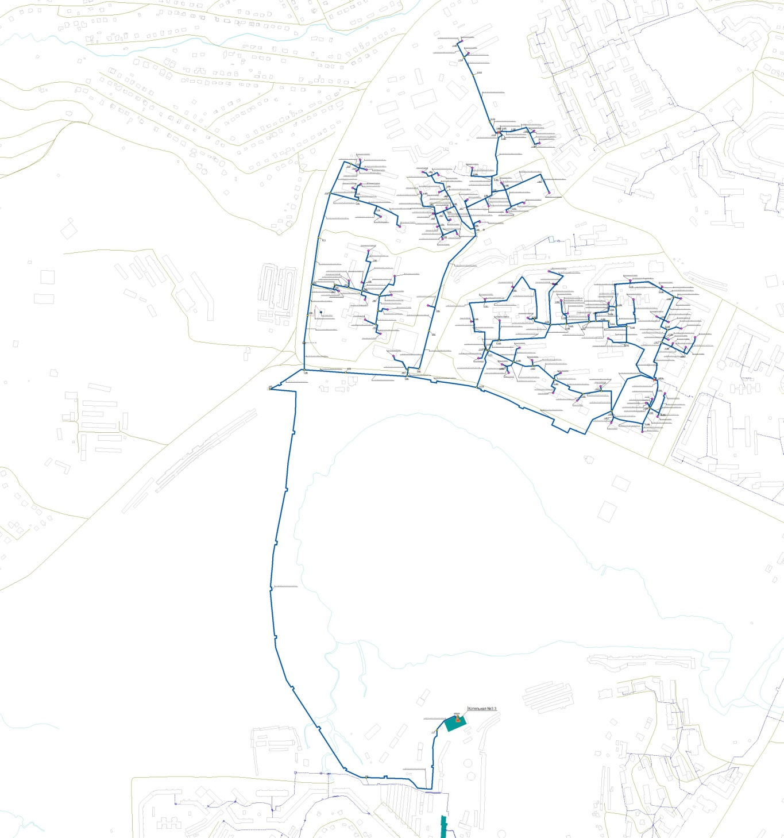

Рис. 3.2.12. Схема тепловой сети в зоне действия сетей котельной №3.3, ул. Школьная, 24

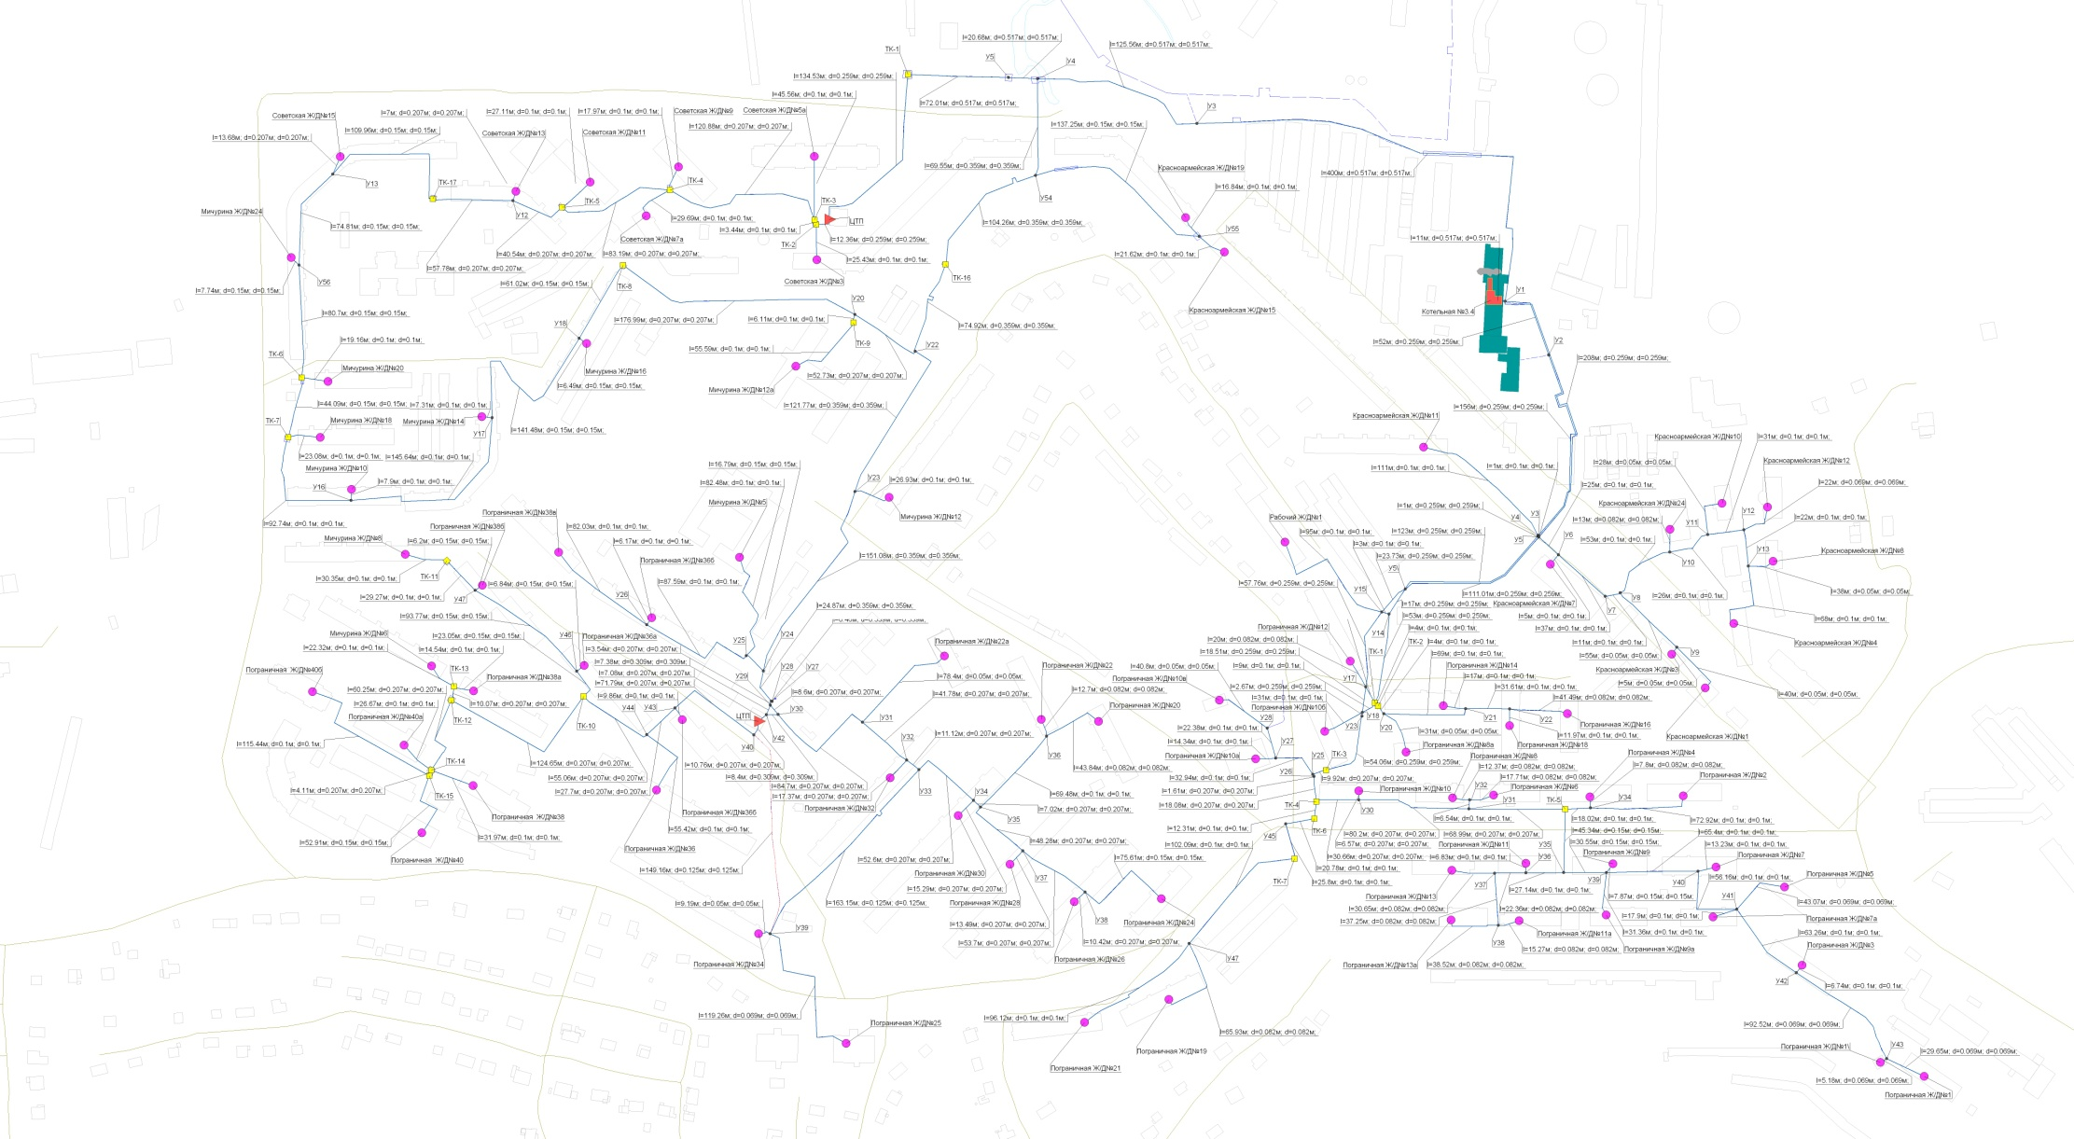

Рис. 3.2.13. Схема тепловой сети в зоне действия сетей котельной №3.4, ул. Красноармейская, 24

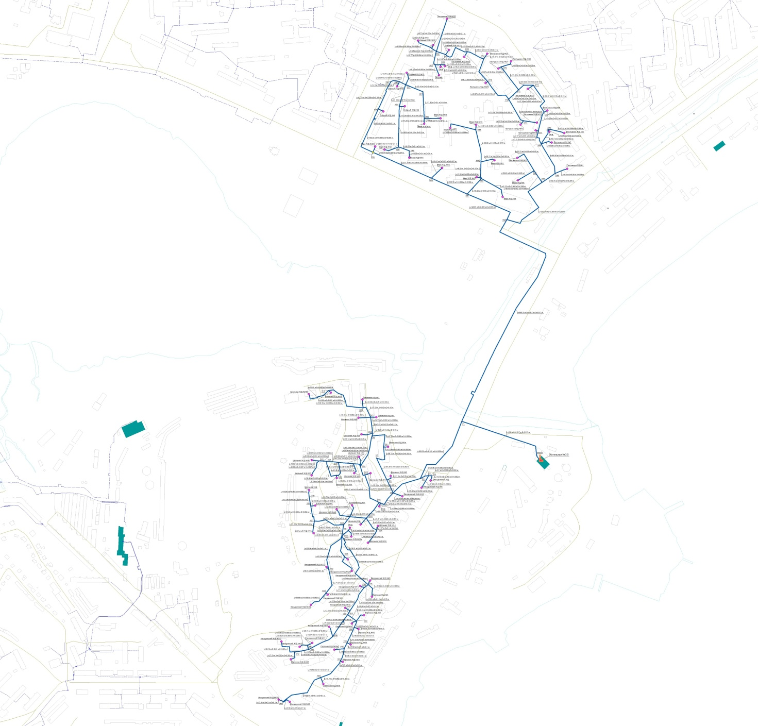
Рис. 3.2.14. Схема тепловой сети в зоне действия сетей котельной №3.5, м. Шефнера, 11

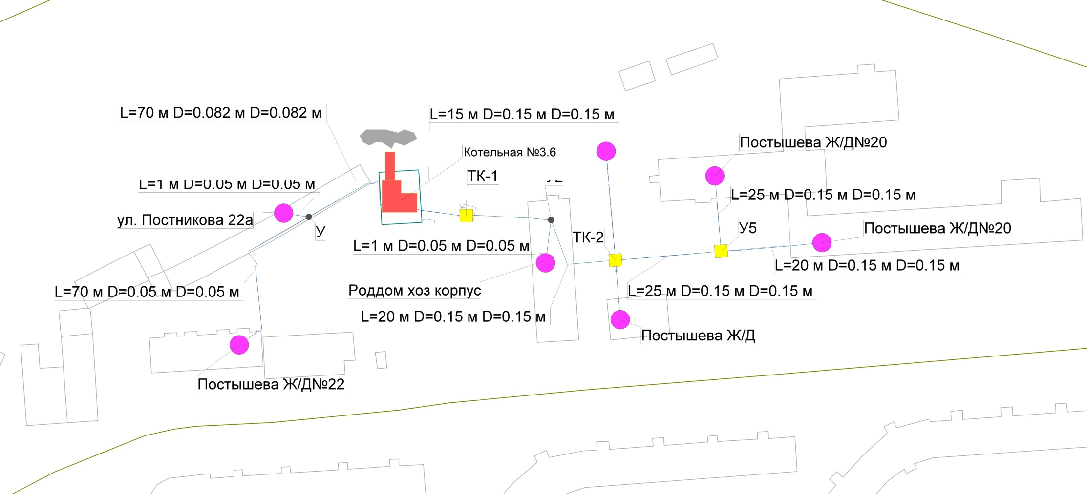

Рис. 3.2.15. Схема тепловой сети в зоне действия сетей котельной №3.6, ул. Постышева, 20

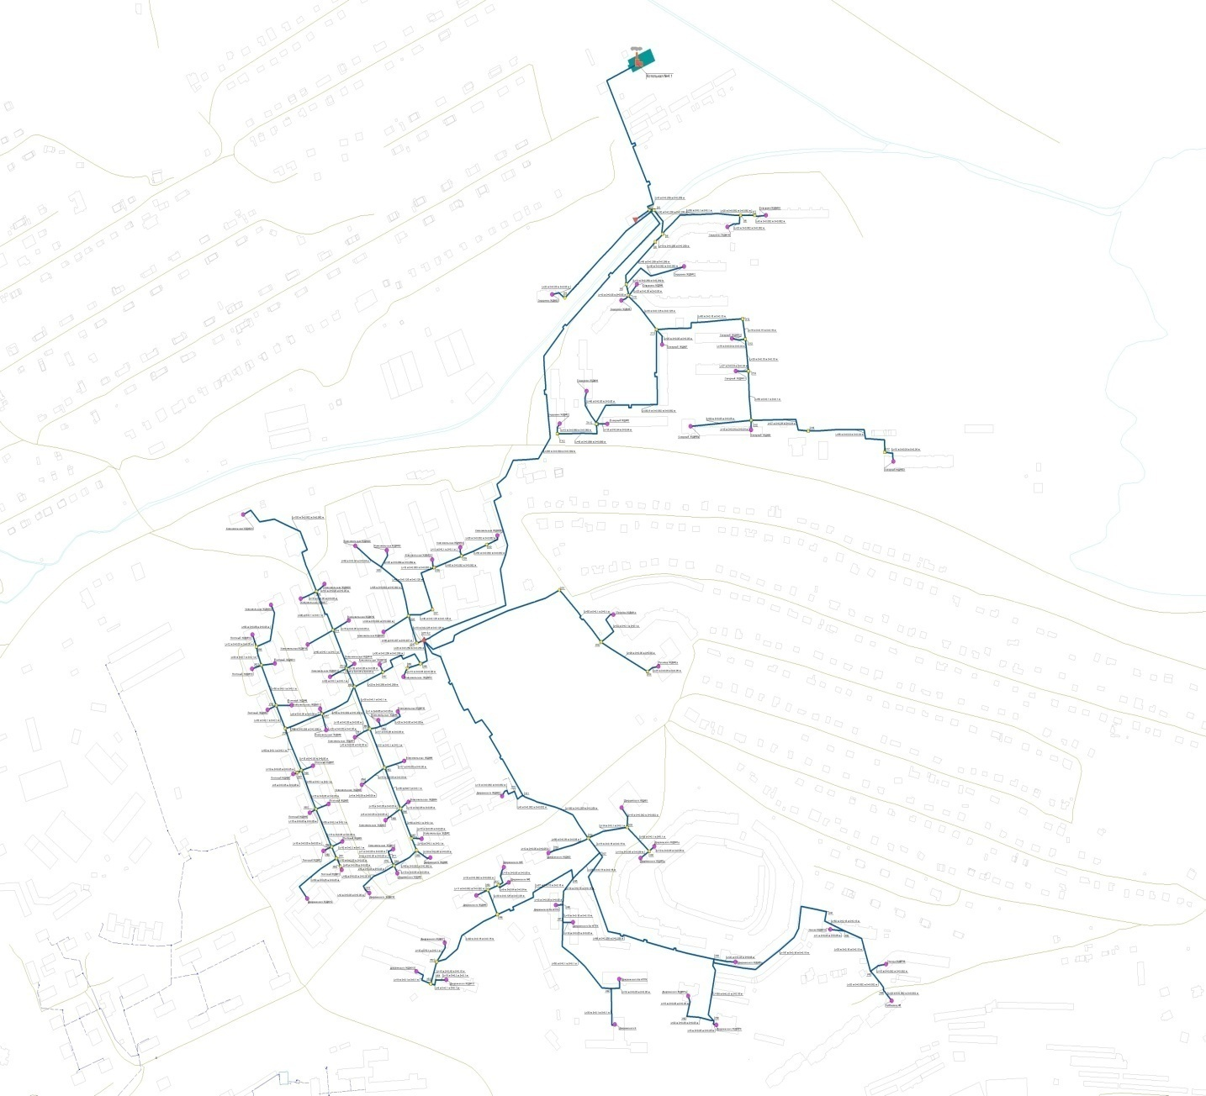
Рис. 3.2.16. Схема тепловой сети в зоне действия сетей котельной №4.1, ул. Сидоренко, 11

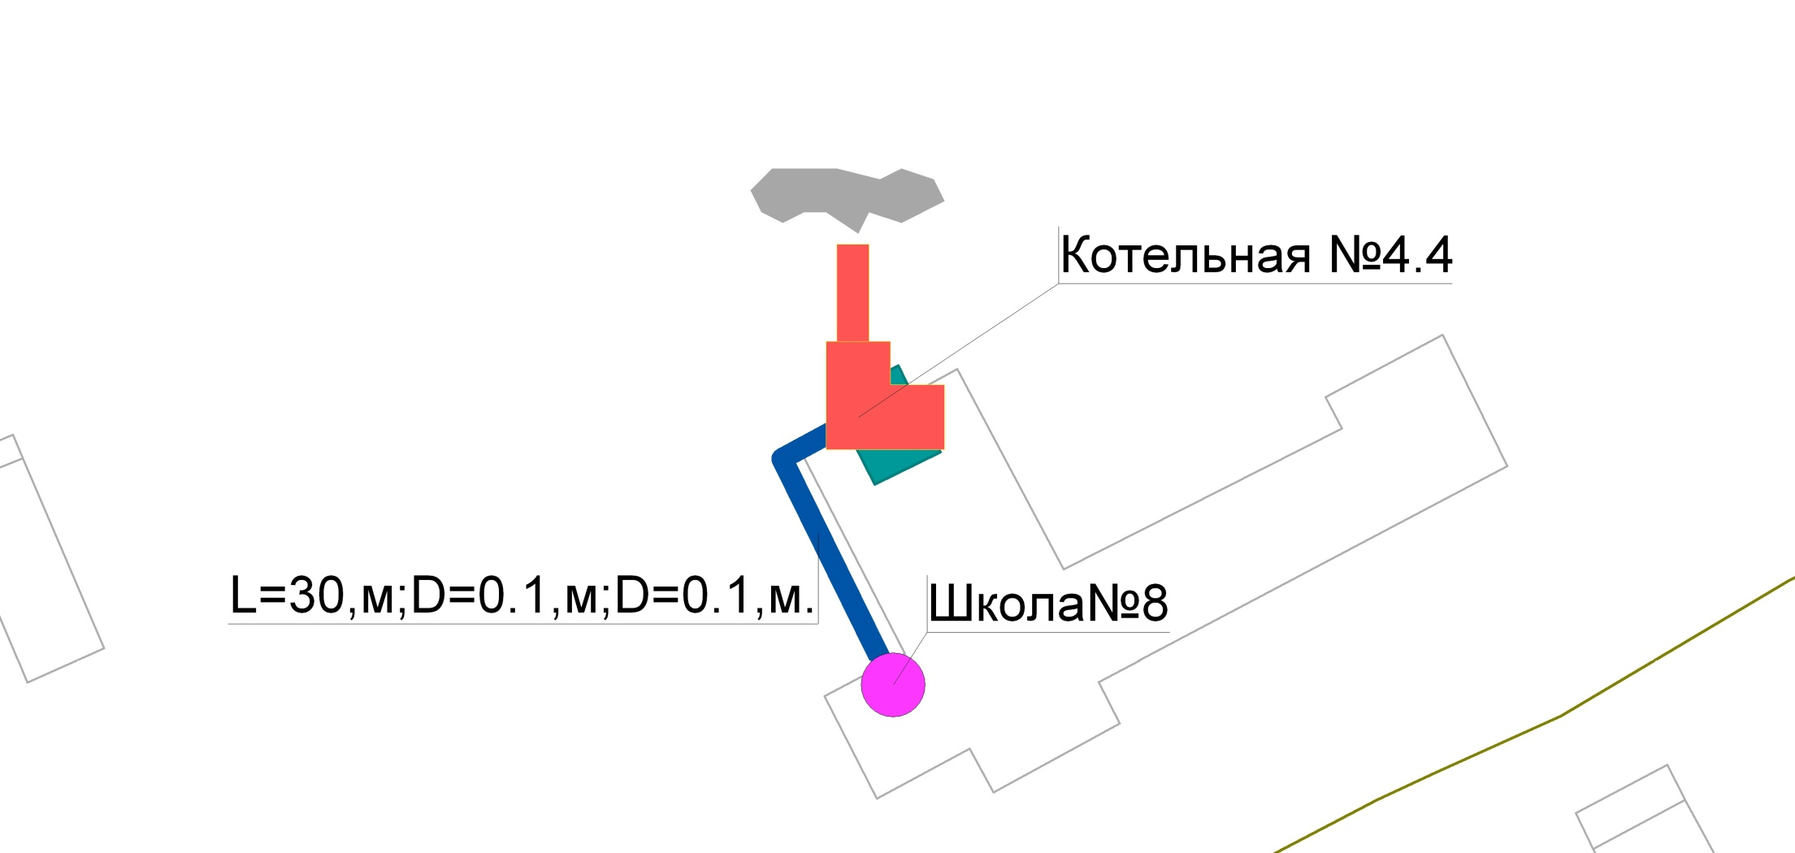

Рис. 3.2.17. Схема тепловой сети в зоне действия сетей котельной №4.4, ул. Садовая, 1

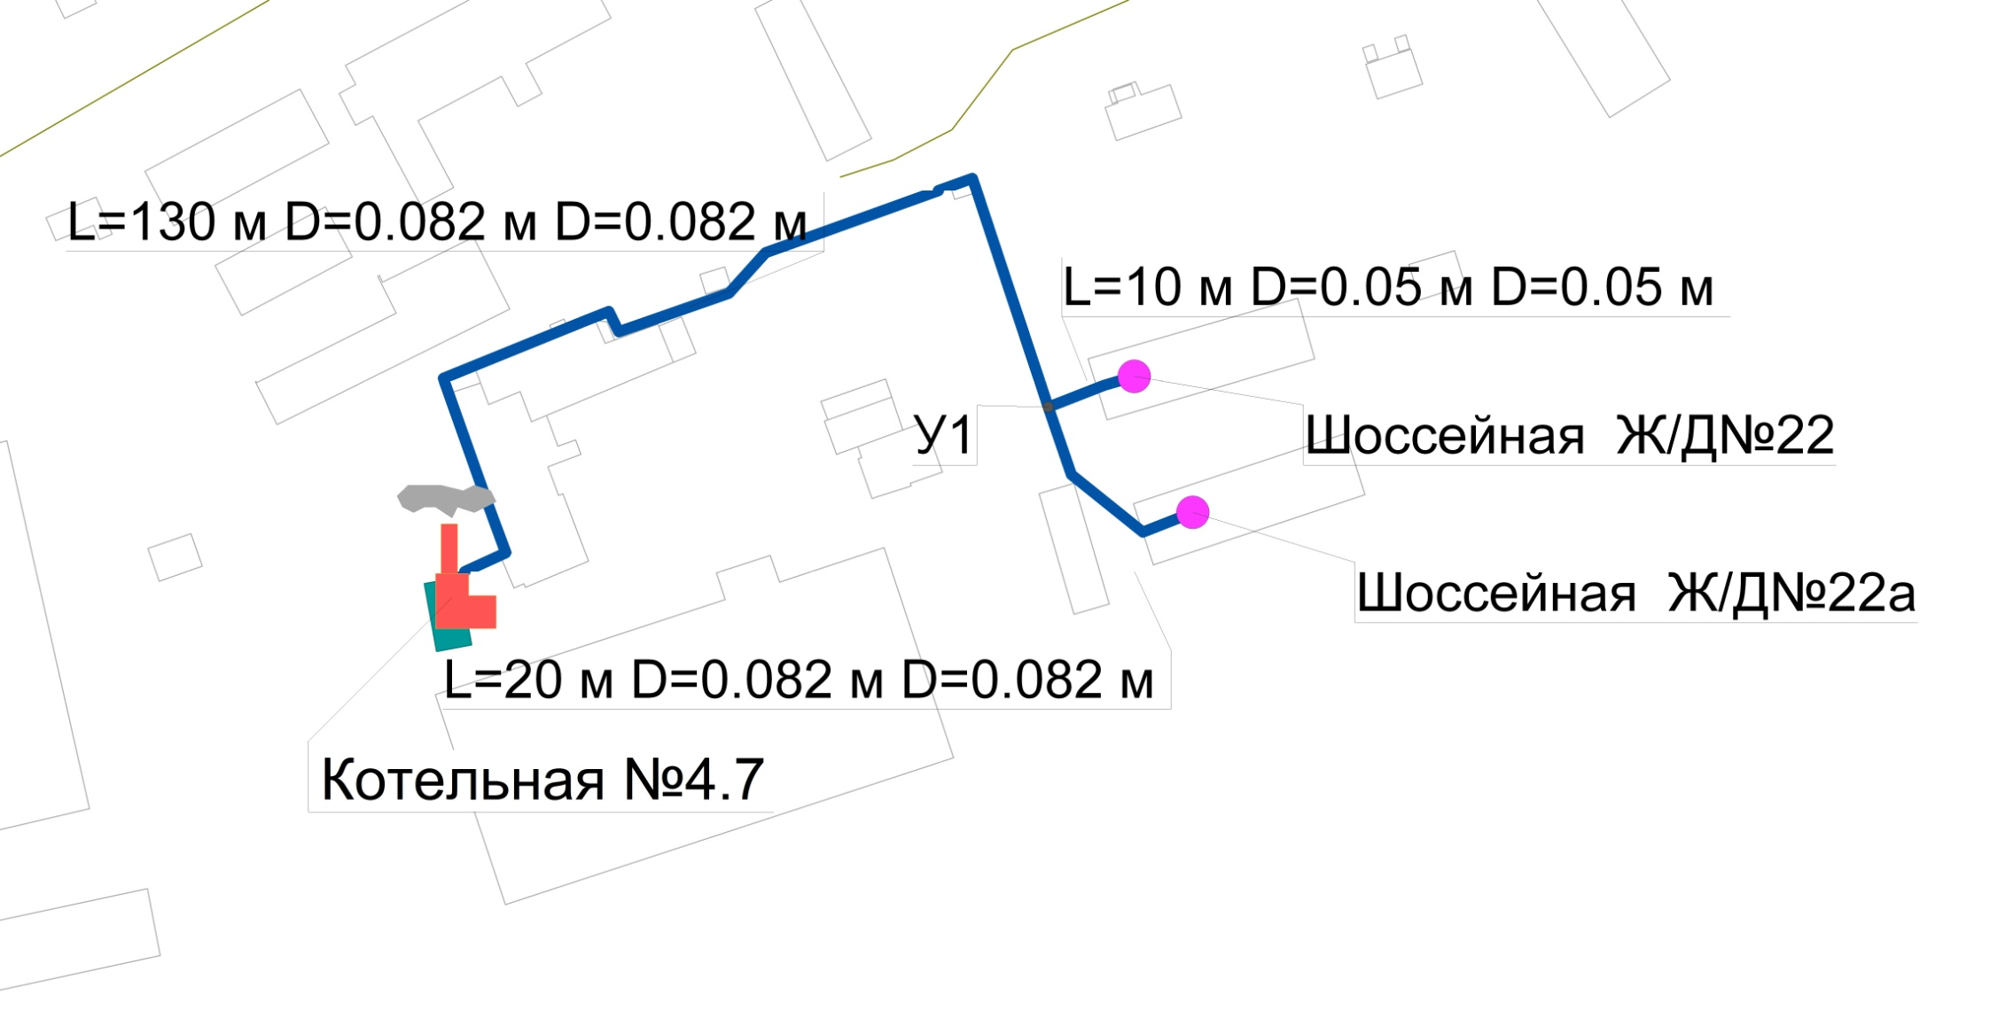
Рис. 3.2.18. Схема тепловой сети в зоне действия сетей котельной №4.7, ул. Шоссейная, 22

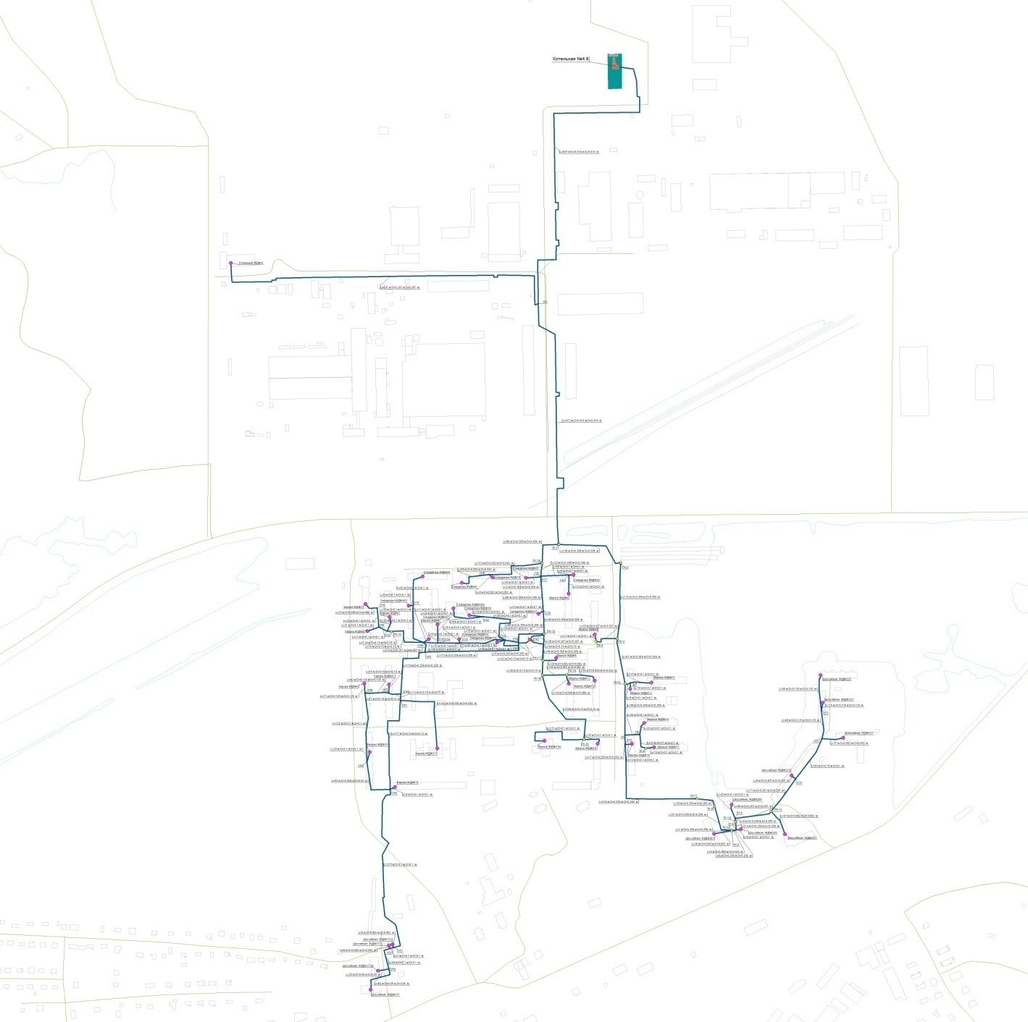
Рис. 3.2.19. Схема тепловой сети в зоне действия сетей котельной №4.8, ул. Промышленная, 1

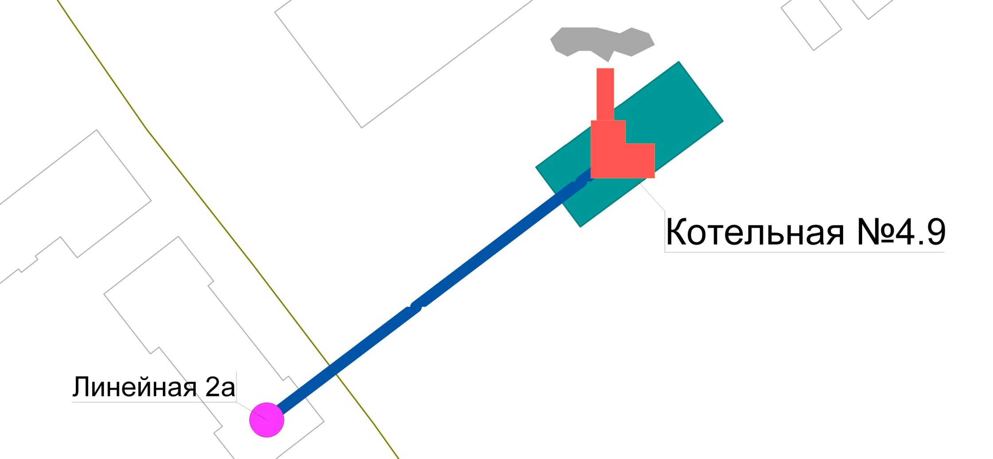
Рис. 3.2.20. Схема тепловой сети в зоне действия сетей котельной №4.9, ул. Линейная

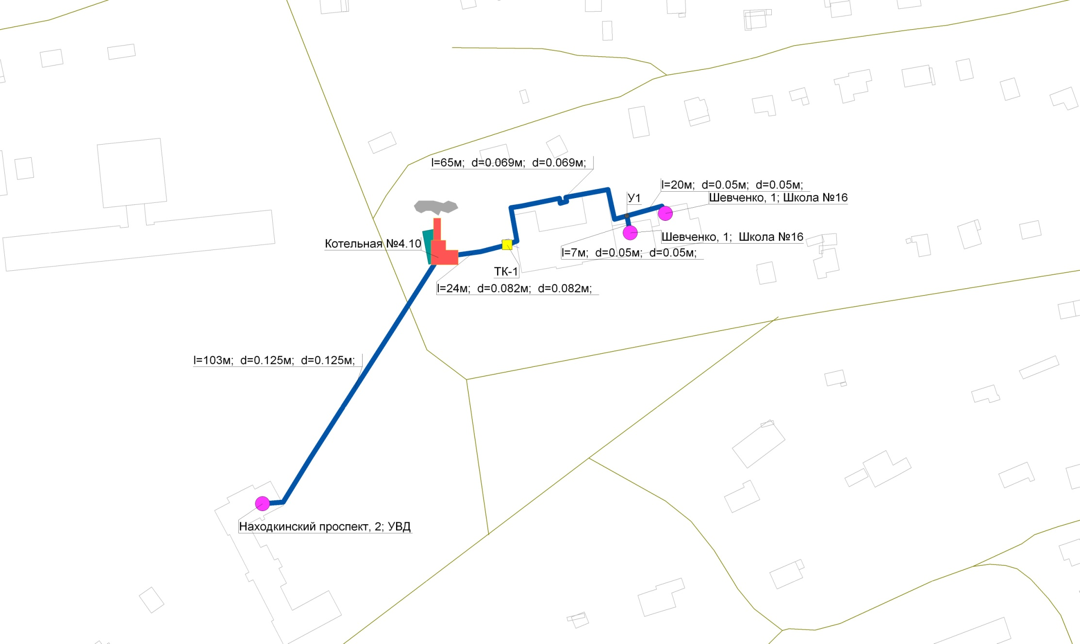

Рис. 3.2.21. Схема тепловой сети в зоне действия сетей котельной №4.10, ул. Шевченко, 1а
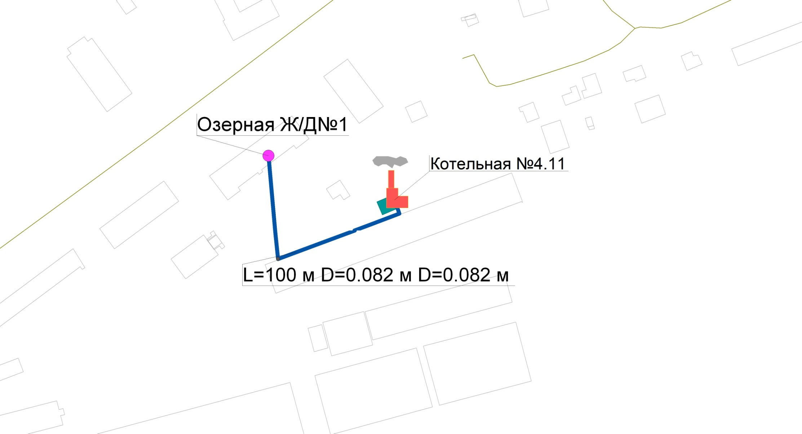
Рис. 3.2.22. Схема тепловой сети в зоне действия сетей котельной №4.11, ул. Озерная, 1а

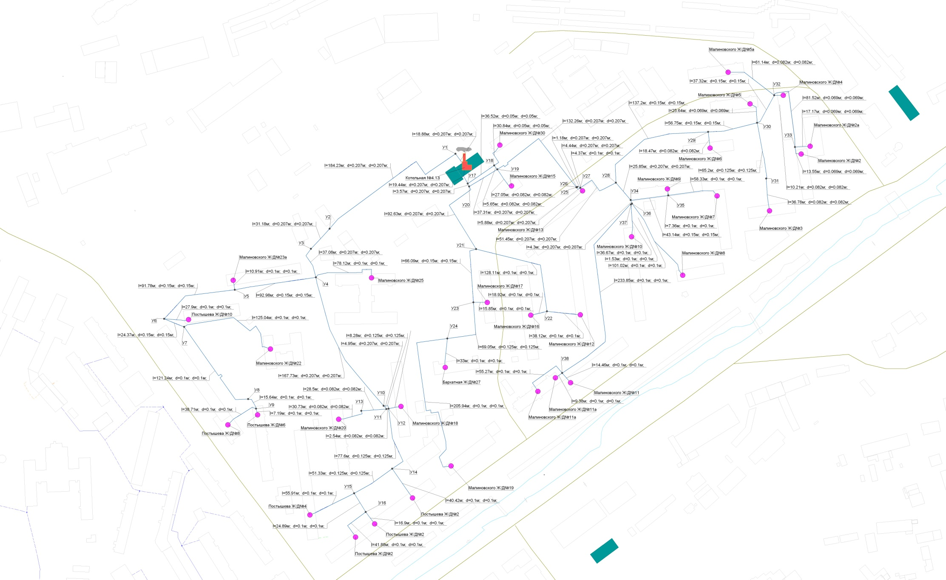
Рис. 3.2.23. Схема тепловой сети в зоне действия сетей котельной №4.13, ул. Малиновского, 30а
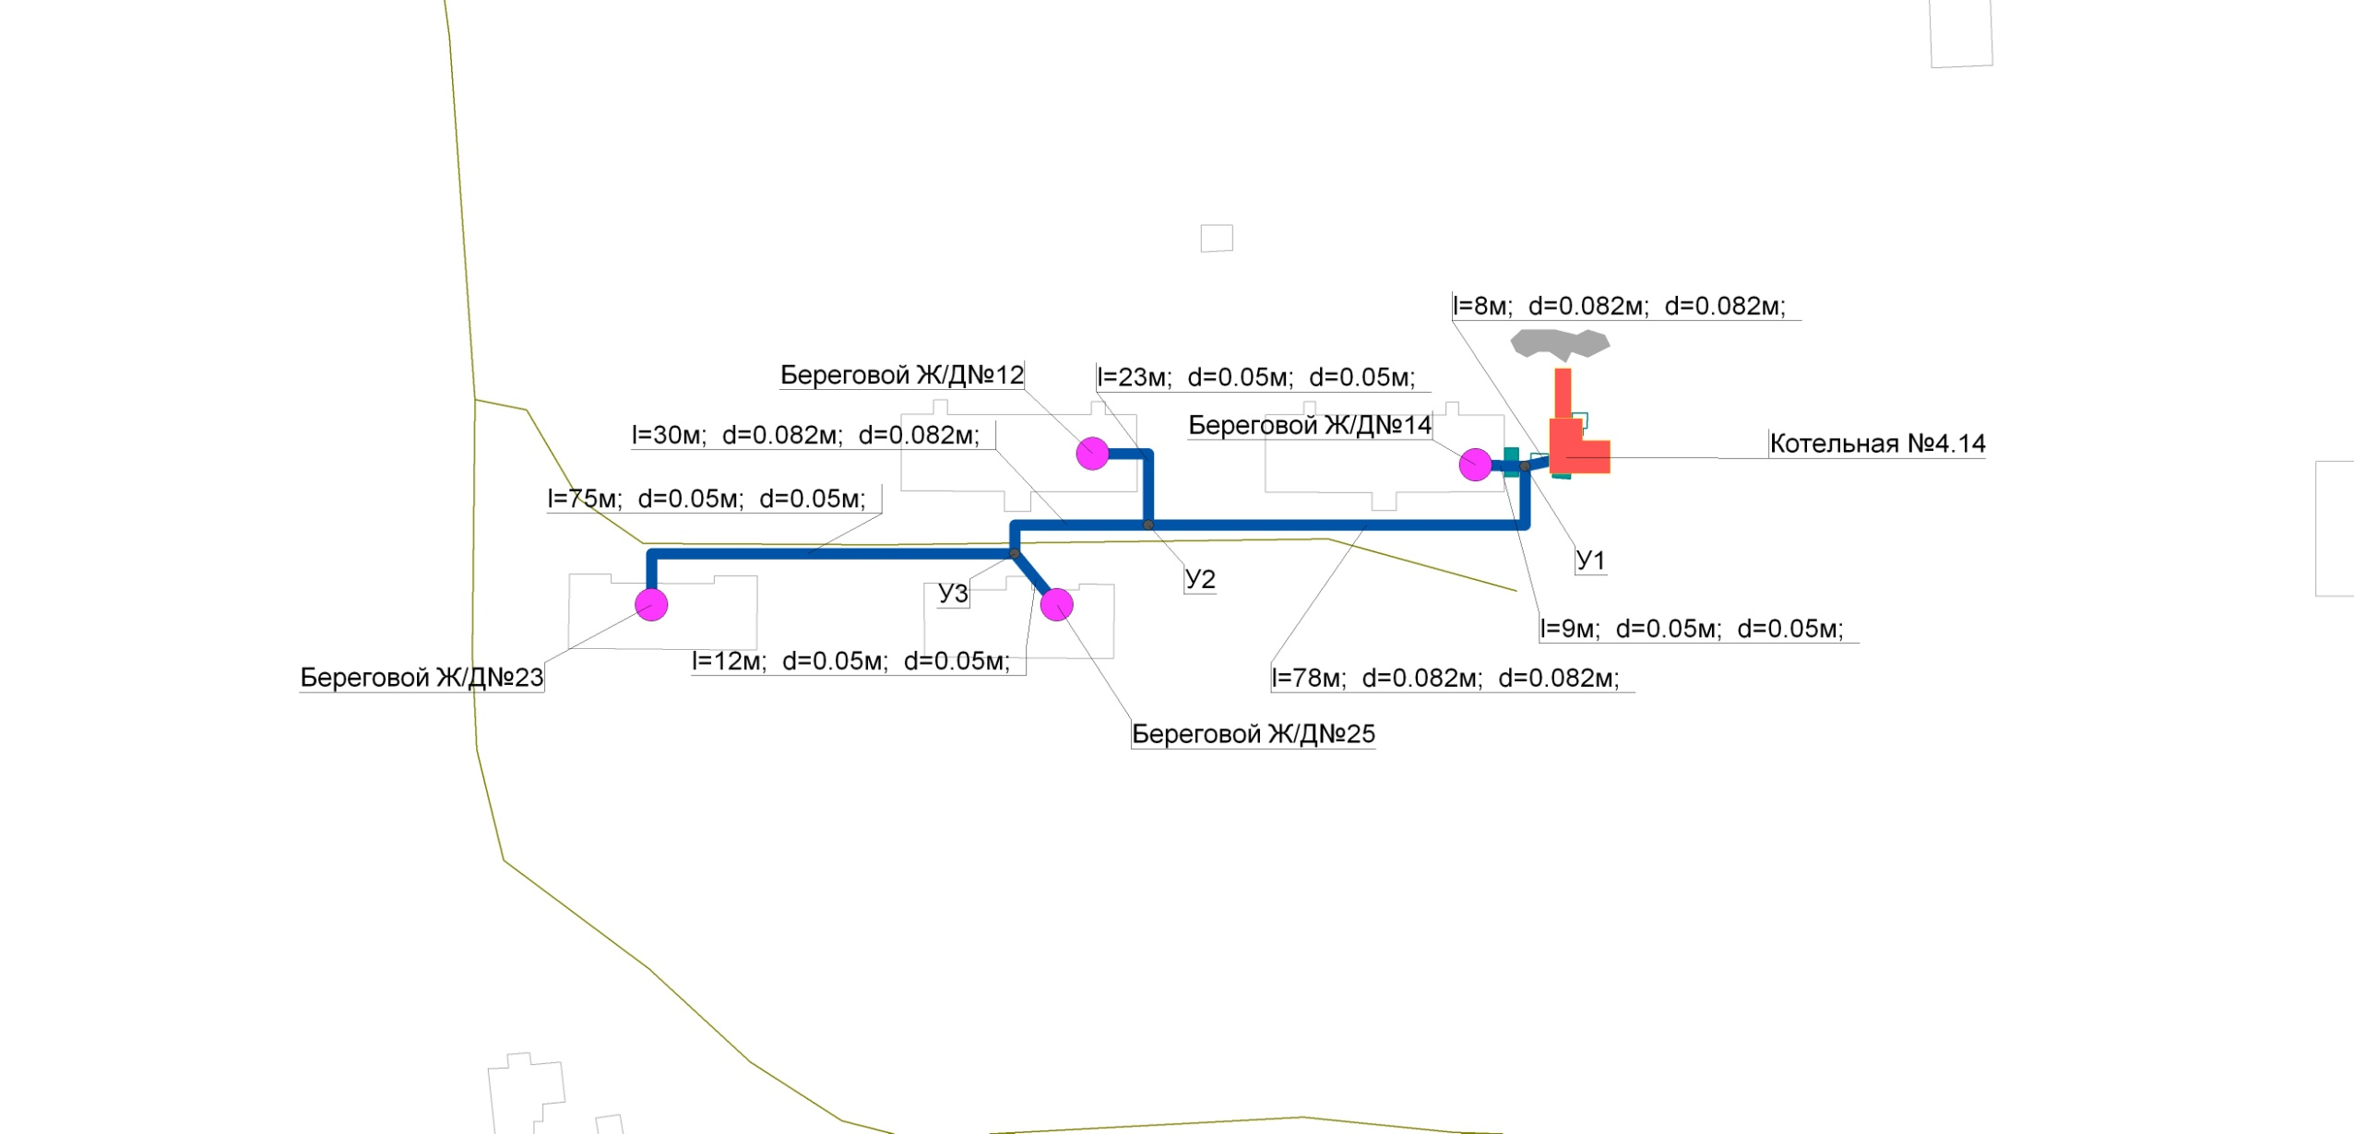

Рис. 3.2.24. Схема тепловой сети в зоне действия сетей котельной №4.14, ул. Береговая, 14а

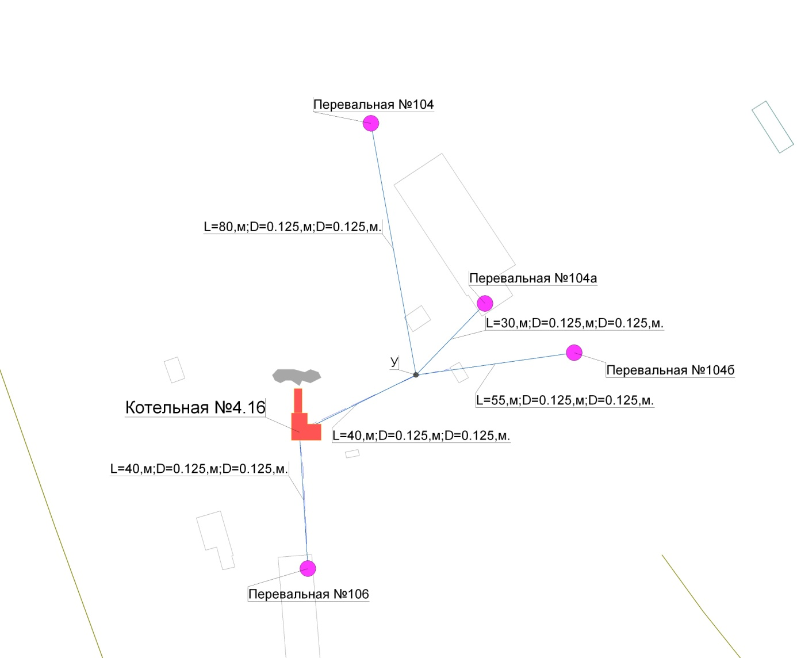

Рис. 3.2.25. Схема тепловой сети в зоне действия сетей котельной №4.16, ул. Перевальная, 104

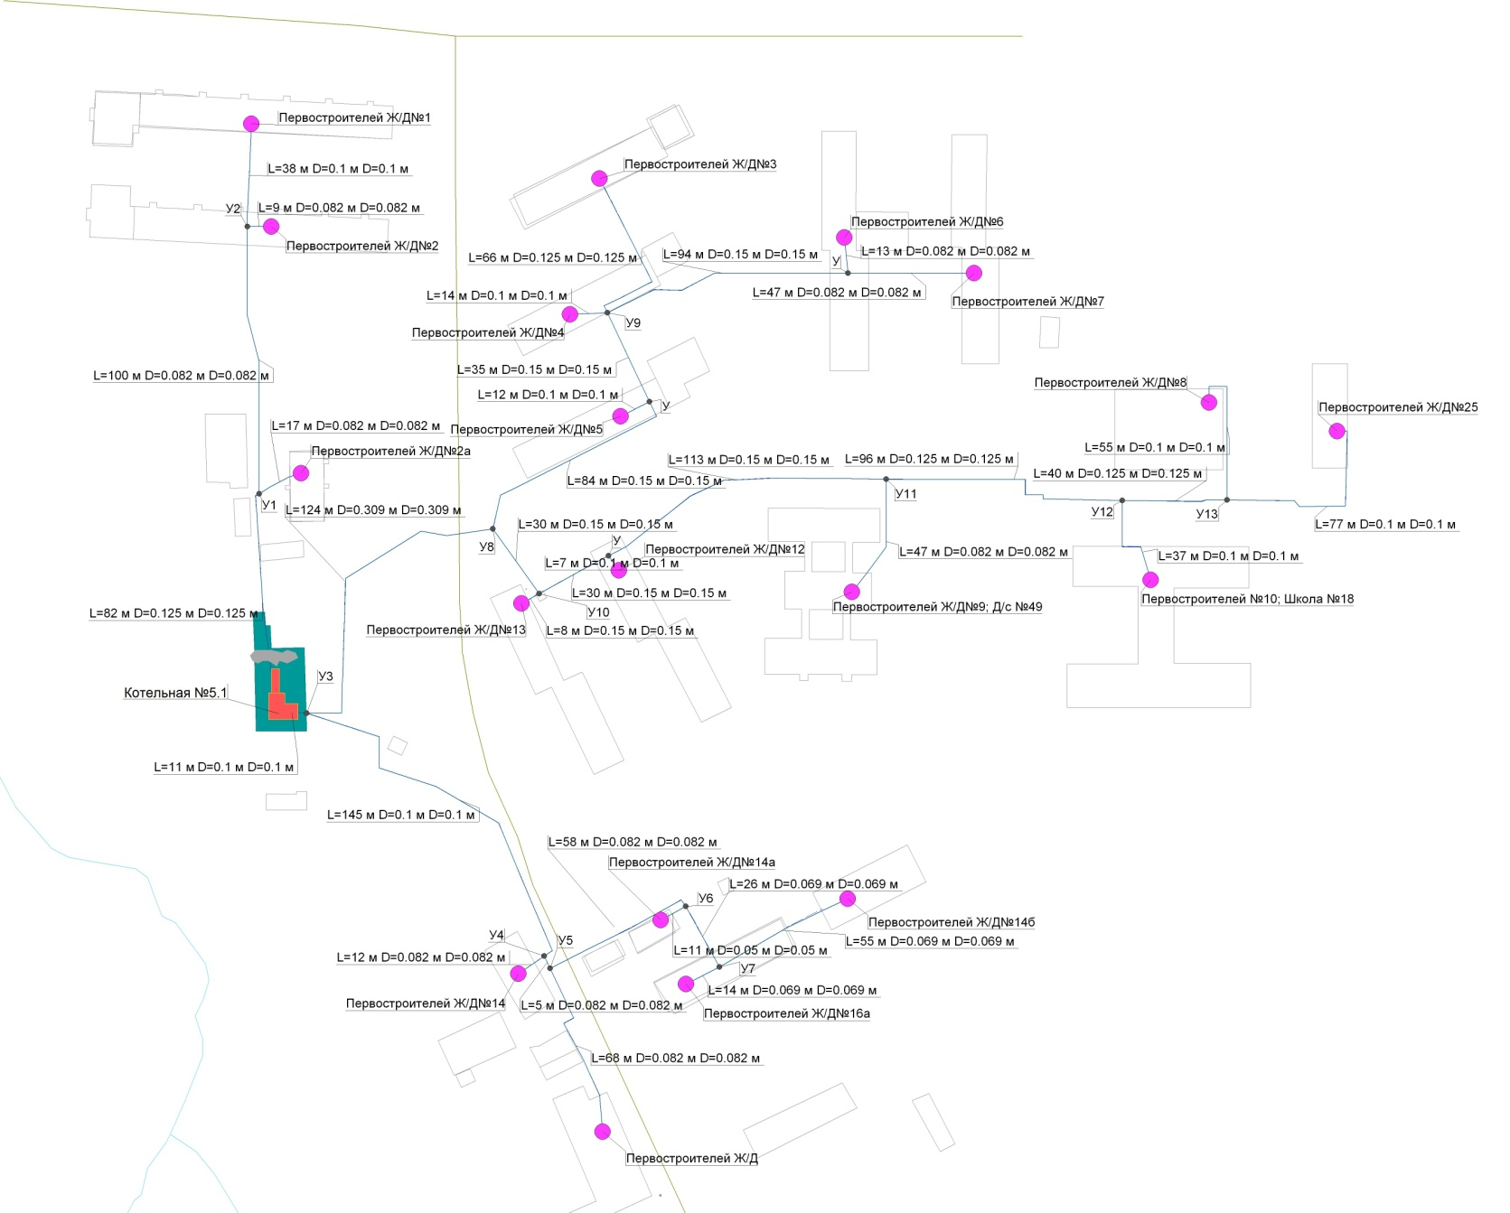
Рис. 3.2.26. Схема тепловой сети в зоне действия сетей котельной №5.1, ул. Первостроителей, 2б
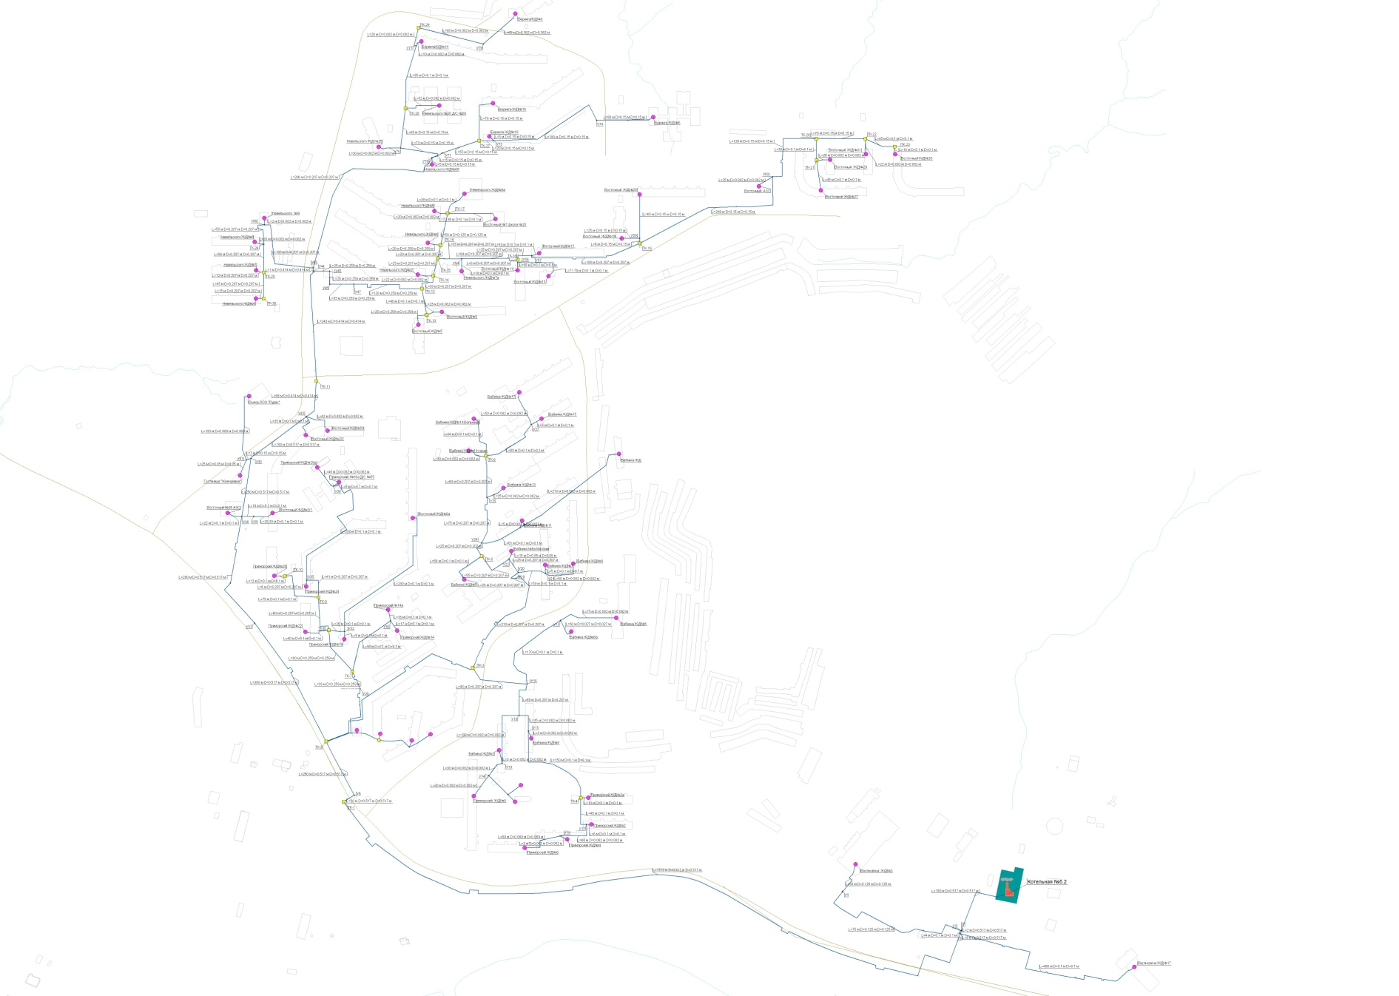
Рис. 3.2.27. Схема тепловой сети в зоне действия сетей котельной №5.2, ул. Васяновича, 11
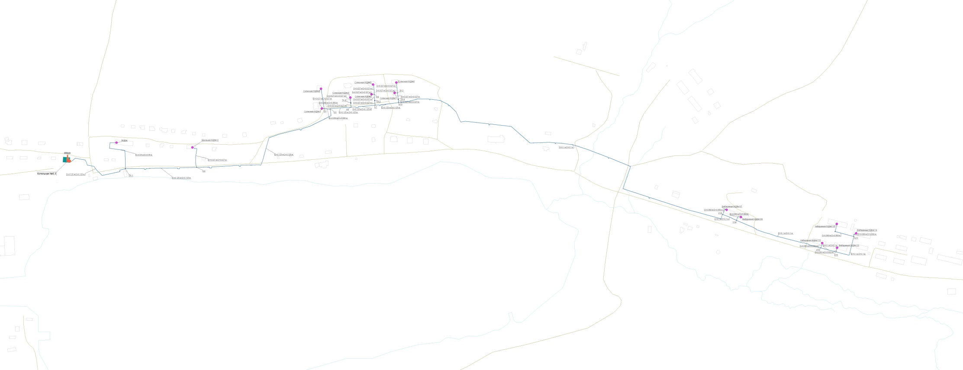
Рис. 3.2.28. Схема тепловой сети в зоне действия сетей котельной №5.3, ул. Набережная, 115а

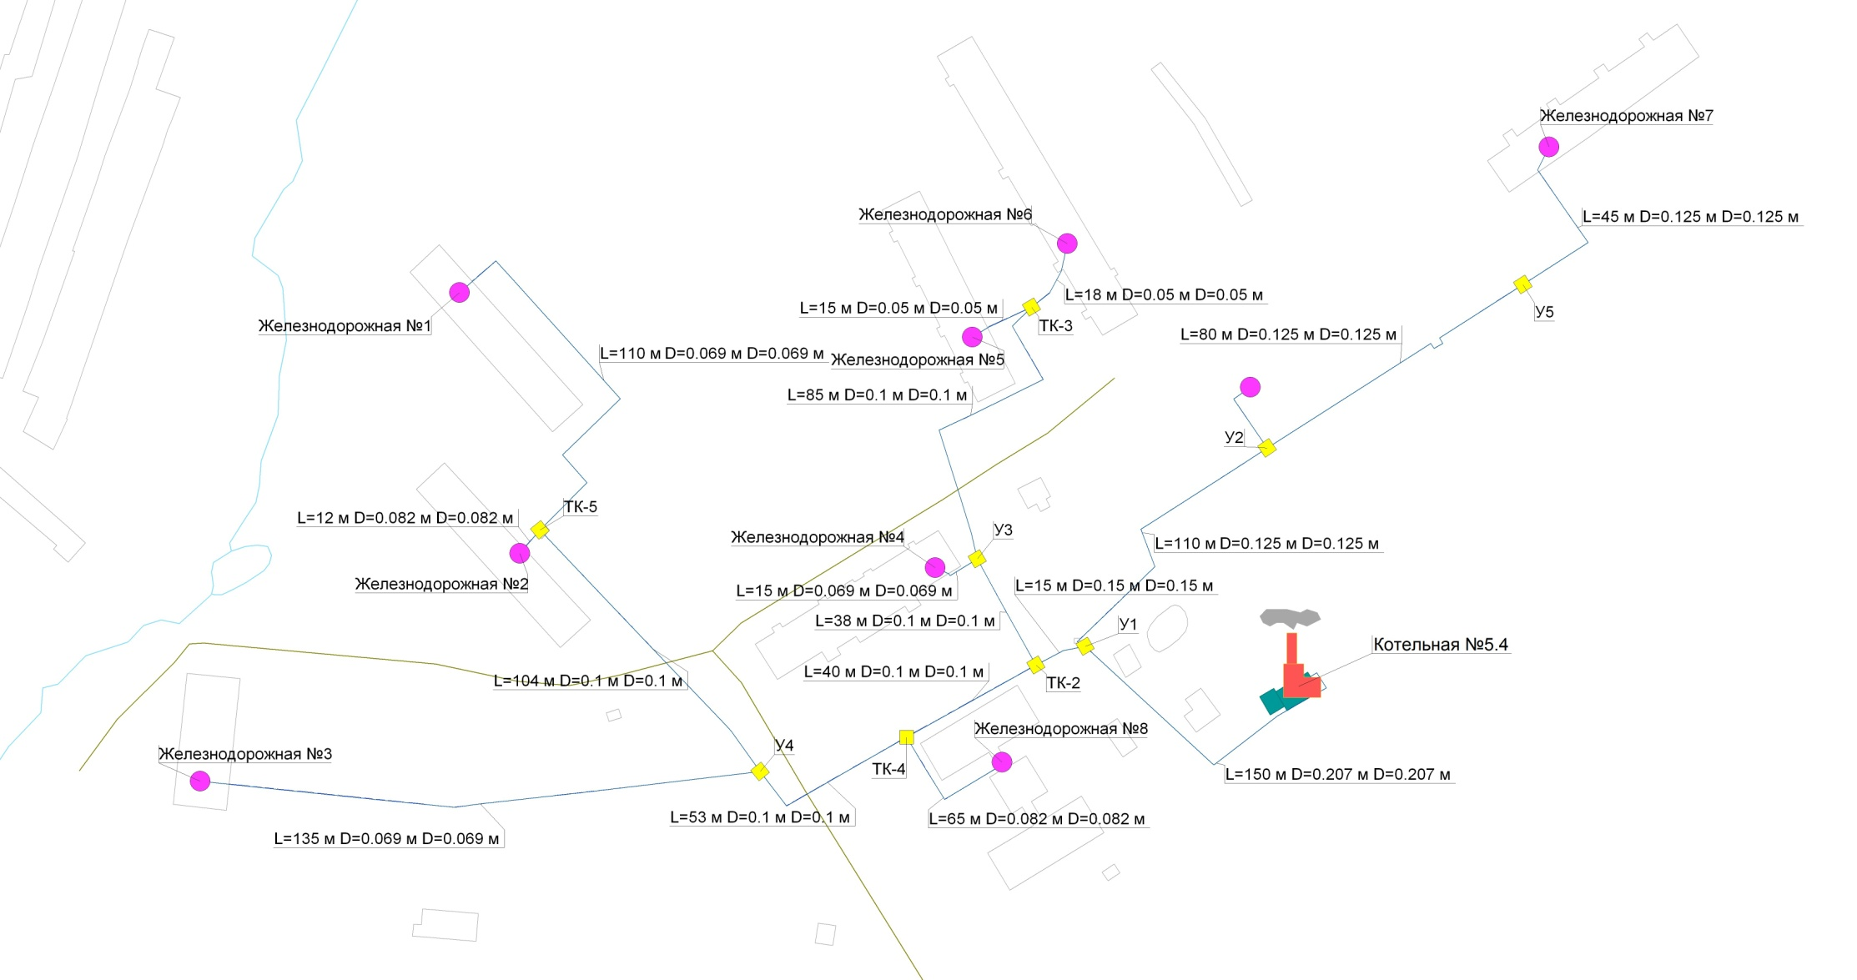
Рис. 3.2.29. Схема тепловой сети в зоне действия сетей котельной №5.4, ул. Железнодорожная, 4

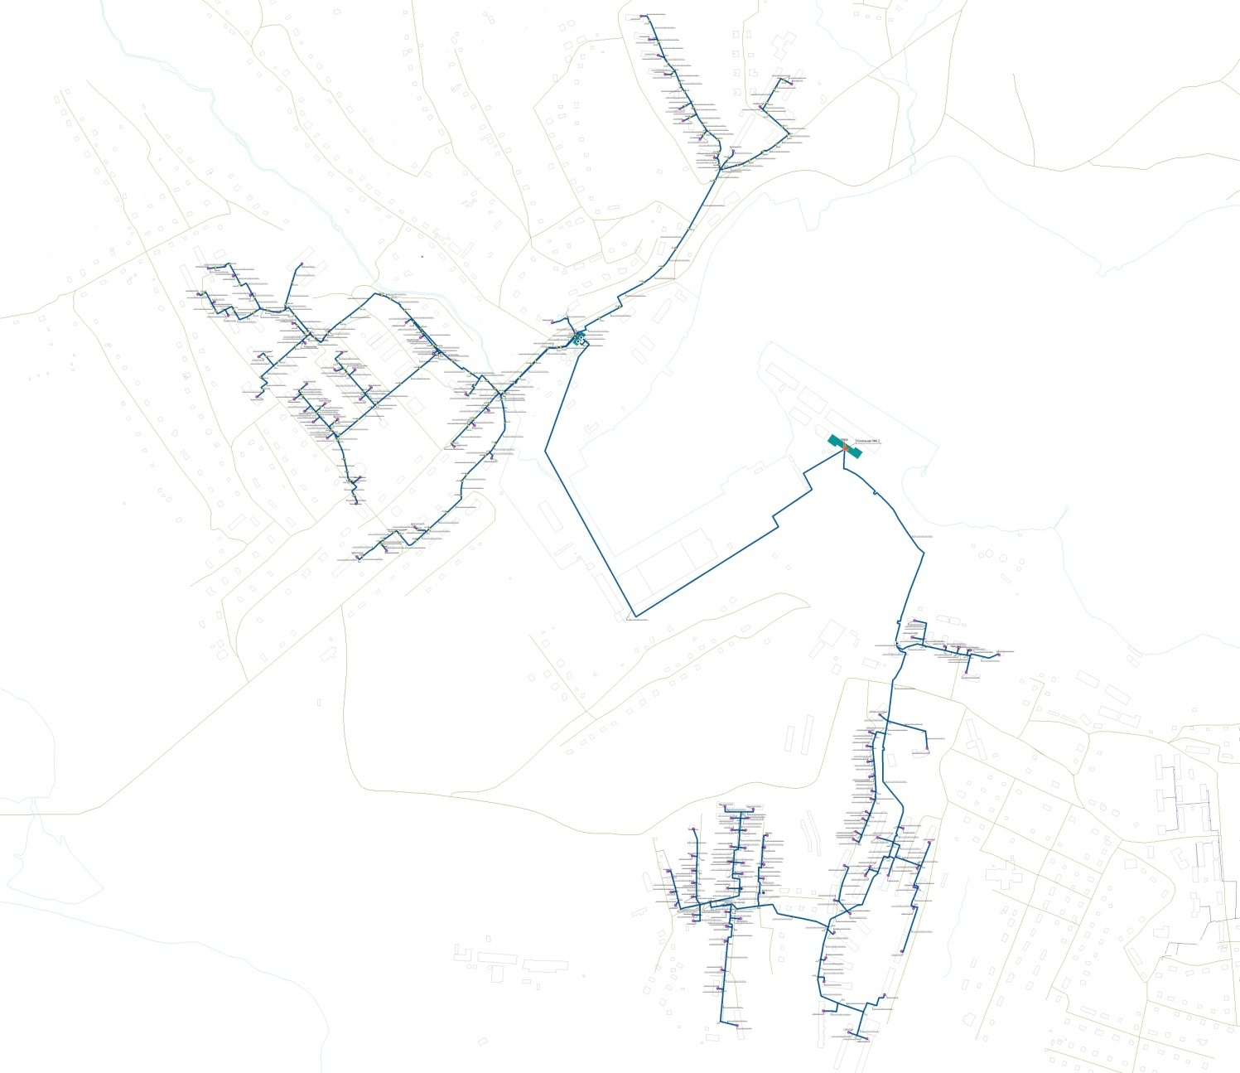
Рис. 3.2.30. Схема тепловой сети в зоне действия сетей котельной №6.2, ул. Набережная, 40

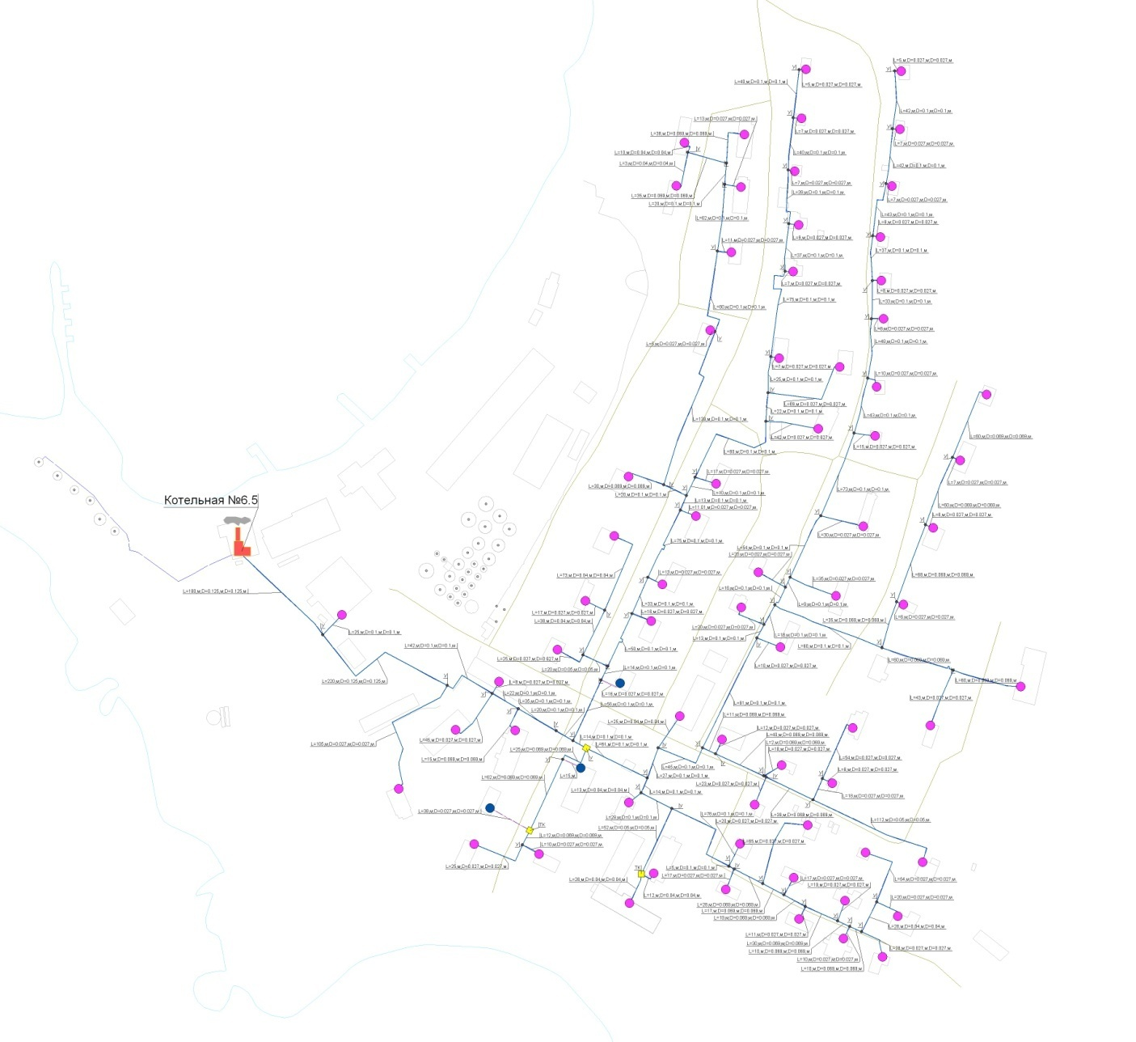
Рис. 3.2.31. Схема тепловой сети в зоне действия сетей котельной №6.5, п. Анна

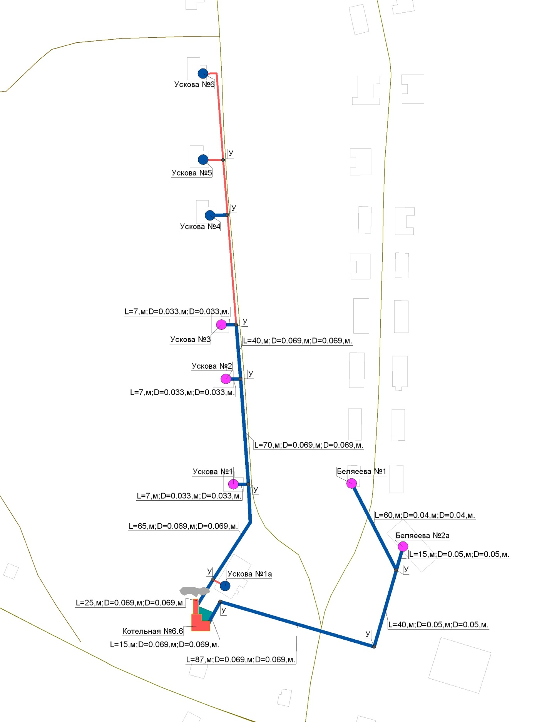

Рис. 3.2.32. Схема тепловой сети в зоне действия сетей котельной №6.6, ул. Ускова, 1б

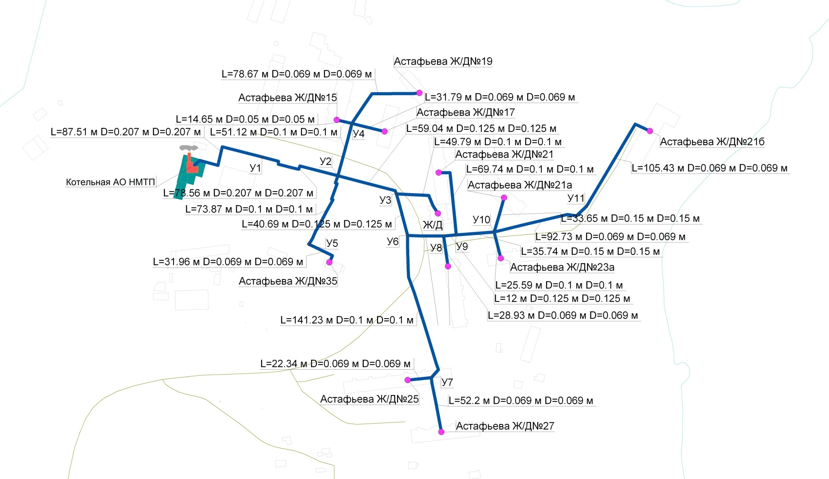

Рис. 3.2.33. Схема тепловой сети в зоне действия сетей котельной ОАО "НМТП", территория ОАО НМТП
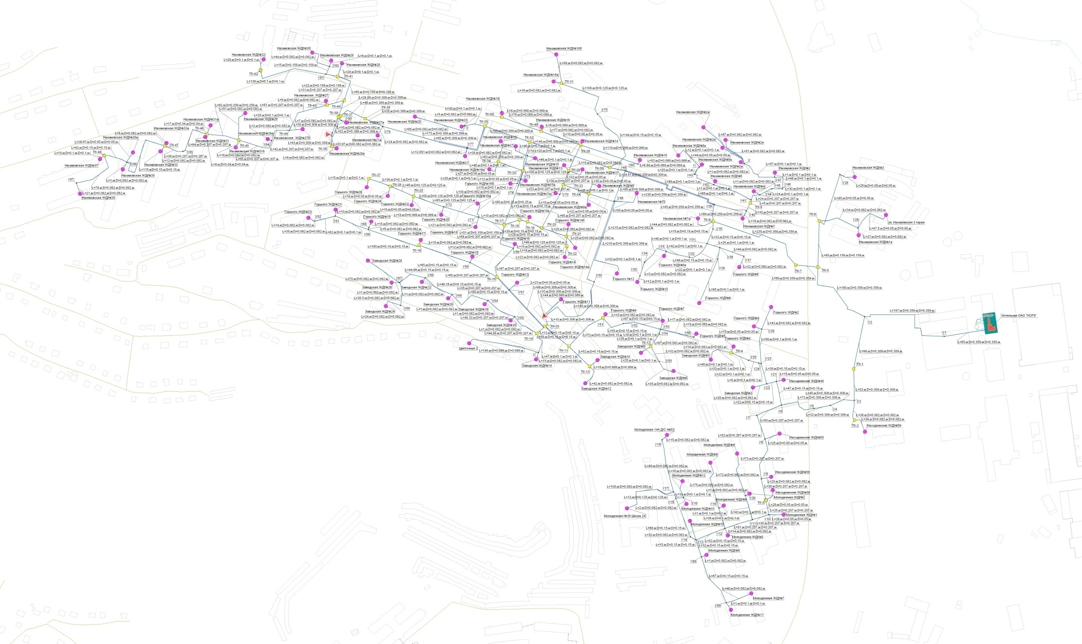

Рис. 3.2.34. Схема тепловой сети в зоне действия сетей котельной ОАО "НСРЗ", территория ОАО НСРЗ

